互联网酒店预订系统（IHO）
软件详细设计描述文档
鄢煜民、何慧娴、顾恺嘉、黄潇
南京大学软件学院

更新历史
修改人员 | 日期 | 变更原因 | 版本号
全体成员 | 2016/10/24 | 草稿版，详细设计描述文档的基本框架 | V0.1
黄潇 | 2016/11/2 | 修改：删除了Member模块 | V1.0
黄潇 | 2016/11/6 | 对Hotel、User、Promotion的接口进行修改 | V1.1
黄潇 | 2016/11/11 | 对新增接口的参数进行调整，并对文档进行校正 | V2.0初步版
顾恺嘉 | 2016/12/17 | 最终修改 | V3.0

目录

1.引言 3
1.1编制目的 4
1.2词汇表 4
1.3参考资料 4
2. 产品概述 4
3. 体系结构设计概述 4
4. 结构视角 4
4.1业务逻辑层的分解 4
4.1.1 Promotionbl模块 4
4.1.2 creditbl模块 12
4.1.3 hotelbl模块 15
4.1.4 orderbl模块 20
4.1.5 userbl模块 30
4.1.6 roombl模块 39
4.2业务逻辑层的设计原理 43
5. 依赖视角 43

1.引言

1.1编制目的
本报告详细完成对互联网酒店预定系统的详细设计，达到知道后续软件构造的目的，同时实现和测试人员及用户的沟通。
本报告面向开发人员、测试人员及最终用户而编写，是了解系统的导航。

1.2词汇表
词汇名称 | 词汇含义 | 备注
IHO | 互联网酒店预定系统 | 无

1.3参考资料
- 互联网酒店预定系统用例文档
- 互联网酒店预定系统软件需求规格说明文档
- 互联网酒店预定系统软件体系结构设计文档

- 产品概述
参考互联网酒店预定系统用例文档和互联网酒店预定系统软件需求规格说明中文档对产品的概括描述。
互联网酒店预订系统开发的目标是方便人们出行中的酒店预订，包括生成订单，撤销订单，执行订单，更新客房信息等。
互联网酒店预订系统的应用期望为使用户更方便的预订酒店，酒店工作人员更好的管理酒店订单和酒店客房，提高客户的使用体验。
- 体系结构设计概述
参考互联网酒店预定系统体系结构设计文档中对体系结构设计的概述。

- 结构视角

4.1业务逻辑层的分解
业务逻辑层的开发包图参见互联网酒店预定系统体系结构文档图4-1-1、图4-1-2。

4.1.1 Promotionbl模块
（1）模块概述
Promotionbl模块承担的需求参见需求规格说明文档功能需求及相关非功能需求。
Promotionbl模块的职责及接口参见软件系统结构描述文档表5-3-2-1。
Promotionbl模块承担促销策略方面的功能，包括制定酒店的促销策略，制定网站的促销策略，修改促销策略等。
（2）整体结构
根据体系结构的设计，我们将系统分为展示层、业务逻辑层、数据层。每一层之间为了增加灵活性，我们会添加接口。在展示层和业务逻辑层之间添加businesslogicservice.promotionblservice.PromotionBLService接口。在业务逻辑层和数据层之间添加dataservice.promotiondataservice. PromotionDataService接口。为了隔离业务逻辑职责和逻辑控制职责，添加PromotionController，这样PromotionController会将对促销策略的业务逻辑处理委托给Promotion对象。PromotionPO是作为促销策略的持久性对象被添加到设计模型中去的。

Promotionbl模块的设计如图所示。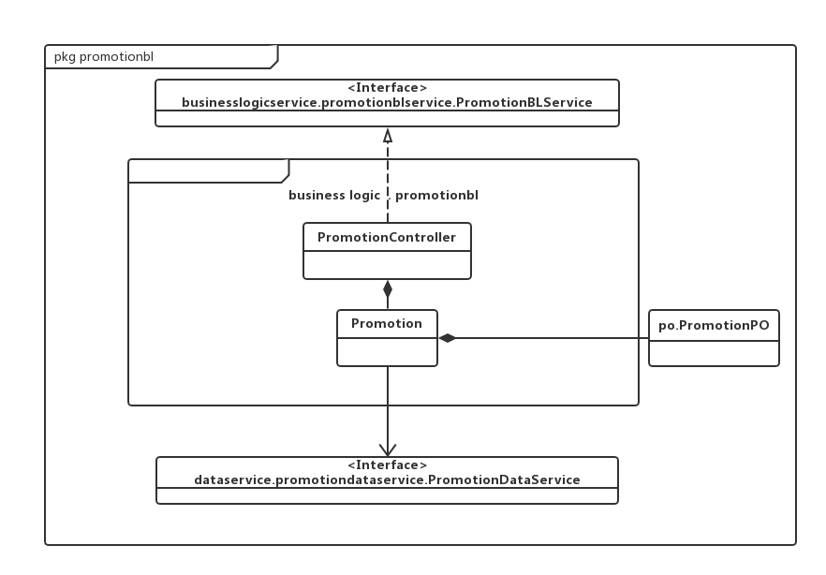
图：promotionbl模块各个类的设计

Promotionbl模块各个类的职责如表所示。
模块 | 职责
PromotionController | 负责实现促销策略管理所需要的服务
Promotion | 促销策略管理的领域模型对象，拥有促销策略管理所持有的促销策略信息，可以帮助完成促销策略管理需要的服务。
（3）模块内部类的接口规范
PromotionController和Promotion的接口规范如表4-1-1-2和表4-1-1-3所示。
promotioncontroller模块的接口规范

提供的服务（供接口）
PromotionController. addhotelPromotion | 语法 |  | public String addhotelPromotion (PromotionVO vo) throws NetException
PromotionController. addhotelPromotion | 前置条件 |  | 需创建一个Promotion领域对象，并且分类名称符合输入规则
PromotionController. addhotelPromotion | 后置条件 |  | 调用Promotion领域对象的addhotelPromotion方法
PromotionController. addWebPromotion | 语法 |  | public String addWebPromotion (PromotionVO vo) throws NetException
PromotionController. addWebPromotion | 前置条件 |  | 需创建一个Promotion领域对象，并且分类名称符合输入规则
PromotionController. addWebPromotion | 后置条件 |  | 调用Promotion领域对象的addWebPromotion方法
PromotionController. getHotelPromotion | 语法 |  | public ArrayList<PromotionVO> getHotelPromotion(String hotelID) throws NetException
PromotionController. getHotelPromotion | 前置条件 |  | 已创建一个Promotion领域对象，并且分类名称符合输入规则
PromotionController. getHotelPromotion | 后置条件 |  | 调用Promotion领域对象的getHotelPromotion方法
PromotionController. getWebPromotion | 语法 |  | public ArrayList<PromotionVO> getWebPromotion() throws NetException
PromotionController. getWebPromotion | 前置条件 |  | 已创建一个Promotion领域对象，并且分类名称符合输入规则
PromotionController. getWebPromotion | 后置条件 |  | 调用Promotion领域对象的getWebPromotion方法
PromotionController. getPromotionById | 语法 |  | public PromotionVO getPromotionById (String promotionID) throws NetException
PromotionController. getPromotionById | 前置条件 |  | 已创建一个Promotion领域对象，并且分类名称符合输入规则
PromotionController. getPromotionById | 后置条件 |  | 调用Promotion领域对象的getPromotionById方法
PromotionController.cancel | 语法 |  | public ResultMessage_Promotion cancel(String promotionID)
PromotionController.cancel | 前置条件 |  | 已创建一个Promotion领域对象，并且分类名称符合输入规则
PromotionController.cancel | 后置条件 |  | 调用Promotion领域对象的cancel方法
PromotionController. getMemberLevel | 语法 |  | public ArrayList<Integer> getMemberLevel() throws NetException
PromotionController. getMemberLevel | 前置条件 |  | 已创建一个Promotion领域对象，并且分类名称符合输入规则
PromotionController. getMemberLevel | 后置条件 |  | 调用Promotion领域对象的getMemberLevel方法
PromotionController. getMemberDiscount | 语法 |  | public ArrayList<Double> getMemberDiscount() throws NetException
PromotionController. getMemberDiscount | 前置条件 |  | 已创建一个Promotion领域对象，并且分类名称符合输入规则
PromotionController. getMemberDiscount | 后置条件 |  | 调用Promotion领域对象的getMemberDiscount方法
PromotionController. makeLevel | 语法 |  | public ResultMessage_Promotion makeLevel(ArrayList<Integer> level, ArrayList<Double> discount)
PromotionController. makeLevel | 前置条件 |  | 已创建一个Promotion领域对象，并且分类名称符合输入规则
PromotionController. makeLevel | 后置条件 |  | 调用Promotion领域对象的makeLevel方法
PromotionController. getUnderwayPromotion | 语法 |  | public Iterator<PromotionVO> getUnderwayPromotion(String hotelID) throws NetException
PromotionController. getUnderwayPromotion | 前置条件 |  | 已创建一个Promotion领域对象，并且分类名称符合输入规则
PromotionController. getUnderwayPromotion | 后置条件 |  | 调用Promotion领域对象的getUnderwayPromotion方法
PromotionController. getDiscount | 语法 |  | public double getDiscount(int level) throws NetException
PromotionController. getDiscount | 前置条件 |  | 已创建一个Promotion领域对象，并且分类名称符合输入规则
PromotionController. getDiscount | 后置条件 |  | 调用Promotion领域对象的getDiscount方法
需要的服务（需接口）
服务名 |  | 服务
Promotion.addhotelPromotion |  | 增加一个酒店促销策略对象
Promotion.addWebPromotion |  | 增加一个网站促销策略对象
Promotion. getWebPromotion |  | 查看一个网站促销策略对象
Promotion. getHotelPromotion |  | 查看一个酒店促销策略对象
Promotion.getPromotionById |  | 查看ID对应的促销策略
Promotion.cancel |  | 取消一条促销策略对象
Promotion. getMemberLevel |  | 获取会员等级
Promotion. getMemberDiscount |  | 获取会员等级折扣
Promotion. makeLevel |  | 制定会员等级制度
Promotion. getUnderwayPromotion |  | 获取正在执行的促销策略

promotion模块的接口规范
提供的服务（供接口）
Promotion.addhotelPromotion | 语法 | public String addhotelPromotion (PromotionVO vo) throws NetException
Promotion.addhotelPromotion | 前置条件 | 输入信息符合输入规则
Promotion.addhotelPromotion | 后置条件 | 系统保存并更新了当前酒店促销策略
Promotion.addWebPromotion | 语法 | public String addWebPromotion (PromotionVO vo) throws NetException
Promotion.addWebPromotion | 前置条件 | 输入信息符合输入规则
Promotion.addWebPromotion | 后置条件 | 系统保存并更新了网站的促销策略
Promotion. getWebPromotion | 语法 | public ArrayList<PromotionVO> getWebPromotion() throws NetException
Promotion. getWebPromotion | 前置条件 | 无
Promotion. getWebPromotion | 后置条件 | 系统返回网站促销策略
Promotion. getHotelPromotion | 语法 | public ArrayList<PromotionVO> getHotelPromotion(String hotelID) throws NetException
Promotion. getHotelPromotion | 前置条件 | 无
Promotion. getHotelPromotion | 后置条件 | 系统根据输入的酒店名称查找并返回酒店促销策略
Promotion.getPromotionById | 语法 | public PromotionVO getPromotionById(String promotionID) throws NetException
Promotion.getPromotionById | 前置条件 | 无
Promotion.getPromotionById | 后置条件 | 系统应该根据输入的促销策略编号查找并取消当前策略
Promotion.cancel | 语法 | public ResultMessage_Promotion cancel(String promotionID)
Promotion.cancel | 前置条件 | 无
Promotion.cancel | 后置条件 | 系统根据输入的促销策略ID撤销该订单
Promotion. getMemberLevel | 语法 | public ArrayList<Integer> getMemberLevel() throws NetException
Promotion. getMemberLevel | 前置条件 | 无
Promotion. getMemberLevel | 后置条件 | 获取会员等级
Promotion. getMemberDiscount | 语法 | public ArrayList<Double> getMemberDiscount() throws NetException
Promotion. getMemberDiscount | 前置条件 | 无
Promotion. getMemberDiscount | 后置条件 | 获取会员等级折扣
Promotion. makeLevel | 语法 | public ResultMessage_Promotion makeLevel(ArrayList<Integer> level, ArrayList<Double> discount)
Promotion. makeLevel | 前置条件 | 无
Promotion. makeLevel | 后置条件 | 制定会员等级制度
Promotion. getUnderwayPromotion | 语法 | public Iterator<PromotionVO> getUnderwayPromotion(String hotelID) throws NetException
Promotion. getUnderwayPromotion | 前置条件 | 无
Promotion. getUnderwayPromotion | 后置条件 | 获取正在执行的促销策略
Promotion. promotionPOtoVO | 语法 | private PromotionVO promotionPOtoVO(PromotionPO po)
Promotion. promotionPOtoVO | 前置条件 | 无
Promotion. promotionPOtoVO | 后置条件 | 将PO转为VO
需要的服务（需接口）
服务名 |  | 服务
DataFactory.getPromotionData() |  | 得到Promotion的数据的服务的引用
New PromotionDataHelper() |  | 得到Promotion数据辅助类的引用
PromotionDataService.addPromotion(PromotionPO po) |  | 新增促销策略PromotionPO的单一持久化对象
PromotionDataService.getHotelPromotion(String hotelID) |  | 根据酒店信息在数据库中查找对应的酒店，并返回相应的酒店促销策略PromotionPO结果
PromotionDataService.getWebPromotion() |  | 在数据库中查找，并返回网站的促销策略PromotionPO结果
PromotionDataService.getPromotionById(String promotionID) |  | 在数据库中查找，根据ID返回促销策略
PromotionDataService.deletePromotion(String promotionID) |  | 删除数据库中PromotionPO单一持久化对象
promotionDataSercive. getMemberLevel() |  | 查看会员等级划分方案
promotionDataSercive.getMemberDiscount() |  | 查看不同等级会员折扣
promotionDataSercive.levelMake(ArrayList<Integer> level, ArrayList<Double> discount) |  | 制定会员等级制度

（4）业务逻辑层的动态模型
在促销策略管理业务中，分为新增酒店促销策略，新增网站促销策略，查看酒店促销策略，查看网站促销策略，取消制定促销策略等业务。

图 表明了制定酒店促销策略业务逻辑处理的相关对象之间的协作。
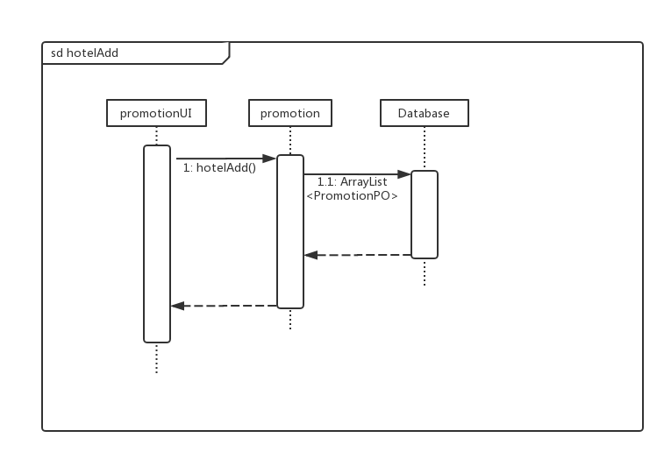
图 表明了制定网站促销策略业务逻辑处理的相关对象之间的协作。
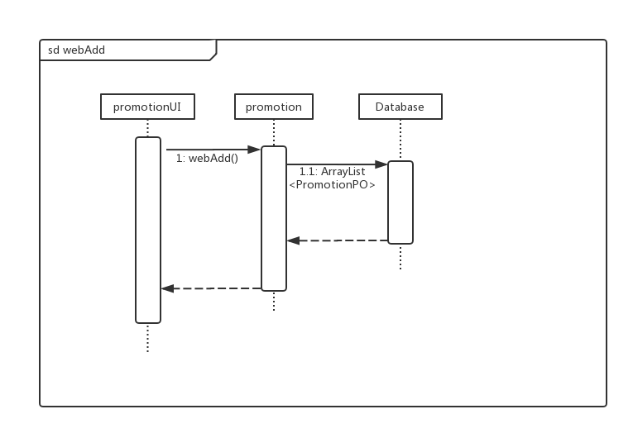

所示的状态图描述了promotion对象的生存期间的状态序列、引起转移的事件，以及因状态转移而伴随的动作。
hotelAdd被UI调用进入hoteladd状态的promotion，之后通过hotelLook，promotion进入查看状态，之后通过cancel进入取消状态，最后通过endPromotion方法，进入结束状态；如果webAdd方法被UI调用，Promotion进入webAdd状态，之后通过webLook方法，进入webLook状态，之后通过cancel进入取消状态，最后通过endPromotion方法，进入结束状态；

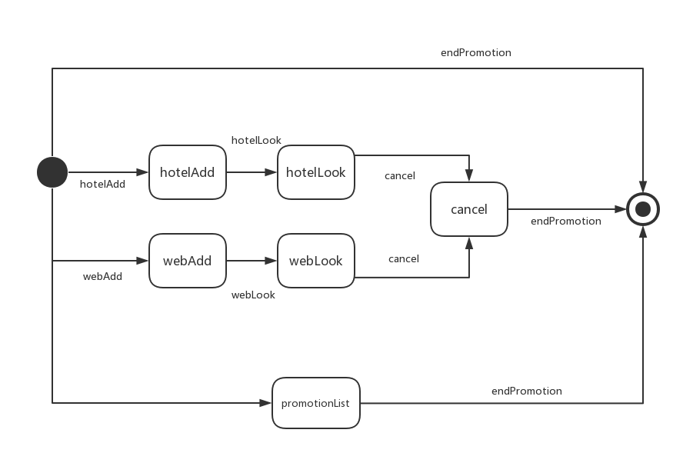
在会员促销策略管理业务中，分为制定会员等级，获取会员折扣信息，获取会员等级信息等业务。

所示的状态图描述了MemberPromotion对象的生存期间的状态序列、引起转移的事件，以及因状态转移而伴随的动作。
levelMake被UI调用进入make状态的memberpromotion，之后通过getLevel，memberpromotion进入查看状态，之后通过endMember Promotion方法，进入结束状态；如果getDiscount方法被UI调用，memberPromotion进入discount状态，之后通过endPromotion方法，进入结束状态；
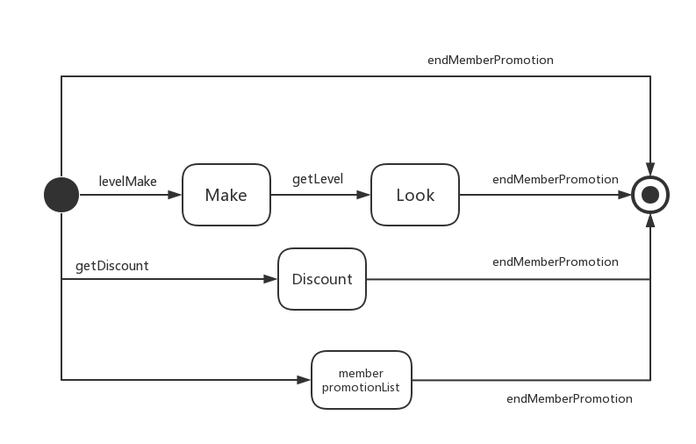

4.1.2 creditbl模块
（1）模块概述
creditbl模块承担的需求参见需求规格说明文档功能需求及相关非功能需求。
creditbl模块的职责及接口参见软件系统结构描述文档表。
creditbl模块承担实现信用值管理的功能，包括信用值的增加查看。
（2）整体结构
根据体系结构的设计，我们将系统分为展示层、业务逻辑层、数据层。每一层之间为了增加灵活性，我们会添加接口。在展示层和业务逻辑层之间添加businesslogicservice.creditblservice.CreditBLService接口。在业务逻辑层和数据层之间添加dataservice.creditdataservice.CreditDataService接口。为了隔离业务逻辑职责和逻辑控制职责，添加CreditController。CreditPO是作为商品的持久性对象被添加到设计模型中去的。
creditbl模块的设计如图4-1-2-1所示。
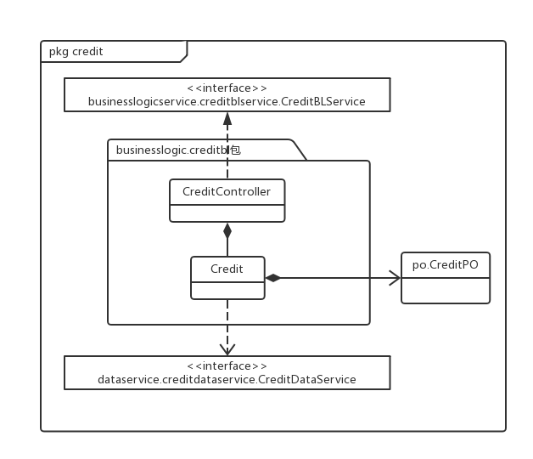
图4-1-2-1 creditbl模块各个类的设计

creditbl模块各个类的职责如表4-1-2-1所示。
表4-1-2-1 creditbl模块各个类的职责
模块 | 职责
CreditController | 负责实现信用值界面所需要的服务
Credit | 信用值的领域模型对象，拥有信用值所持有的数量，变动记录等信息，可以帮助完成信用值界面所需要的服务。
ValueChangeException | 负责判断信用值增减
（3）模块内部类的接口规范
CreditController和Credit的接口规范如表4-1-2-2和4-1-2-3所示。
表4-1-2-2 CreditController的接口规范
提供的服务（供接口）
CreditController. checkCreditRecord | 语法 | public ArrayList<CreditVO> checkCreditRecord (String clientID) throws NetException
CreditController. checkCreditRecord | 前置条件 | 已创建一个Credit领域对象，并且输入符合输入规则
CreditController. checkCreditRecord | 后置条件 | 调用Credit领域对象的checkCreditRecord方法
CreditController.creditUpdate | 语法 | public ResultMessage_Credit creditUpdate(CreditVO updateVO)
CreditController.creditUpdate | 前置条件 | 已创建一个Credit领域对象，并且输入符合输入规则
CreditController.creditUpdate | 后置条件 | 调用Credit领域对象的creditUpdate方法
CreditController. addCreditRegister | 语法 | public ResultMessage_Credit addCreditRegister(String clientID)
CreditController. addCreditRegister | 前置条件 | 已创建一个Credit领域对象，并且输入符合输入规则
CreditController. addCreditRegister | 后置条件 | 调用Credit领域对象的addCreditRegister方法

需要的接口（需接口）
服务名 | 服务
Credit. checkCreditRecord (String clientID) | 获取用户信用值变动记录
Credit.creditUpdate(CreditVO updateVO) | 更新用户信用值
Credit.addCreditRegister (String clientID) | 增加信用记录

表4-1-2-3 Credit的接口规范
提供的服务（供接口）
Credit. checkCreditRecord | 语法 | public ArrayList<CreditVO> checkCreditRecord (String clientID)
Credit. checkCreditRecord | 前置条件 | 启动一个获取用户信用值变动记录回合
Credit. checkCreditRecord | 后置条件 | 在一个获取用户信用值变动记录回合中，获取用户信用值变动记录
Credit.creditUpdate | 语法 | public ResultMessage_Credit creditUpdate(CreditVO updateVO)
Credit.creditUpdate | 前置条件 | 启动一个修改用户信用值回合
Credit.creditUpdate | 后置条件 | 在一个修改用户信用值回合中，修改用户信用值
Credit.addCreditRegister | 语法 | public ResultMessage_Credit addCreditRegister(String clientID)
Credit.addCreditRegister | 前置条件 | 启动一个增加信用记录回合
Credit.addCreditRegister | 后置条件 | 在一个增加信用记录回合中，增加信用记录

需要的接口（需接口）
服务名 | 服务
DataHelperFactory.getDataFactoryHelperInstance().getCreditDatabase() | 得到Credit数据库的服务的引用
New CreditDataHelper() | 得到Credit数据辅助类的引用
Creditdataservice. insert (CreditPO po) | 插入单一持久化对象
Creditdataservice.find (String clientID) | 根据客户ID进行查找多个持久化对象

（4）业务逻辑层的动态模型
在信用值管理业务中，分为增加信用值、减少信用值、获取信用值变动记录等业务。
图4-1-2-2表明了根据ID查找信用值变动记录业务逻辑处理的相关对象之间的协作。
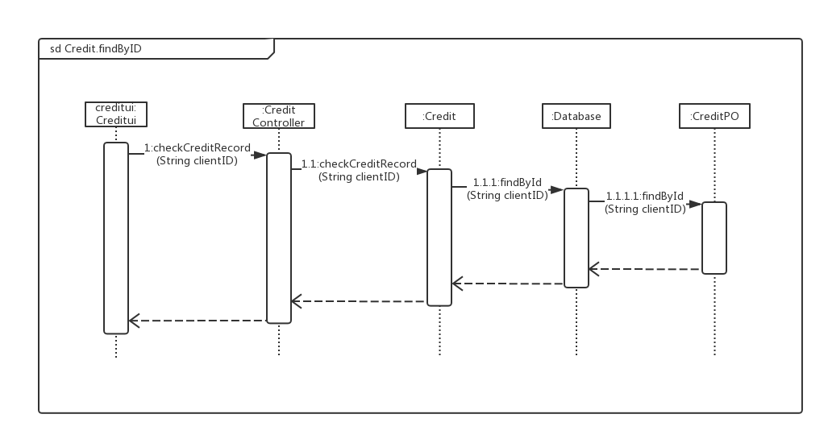
图4-1-2-2 根据ID查找信用值变动记录的顺序图

图4-1-2-3 所示的状态图描述了Credit对象的生存期间的状态序列、引起转移的事件，以及因状态转移而伴随的动作。
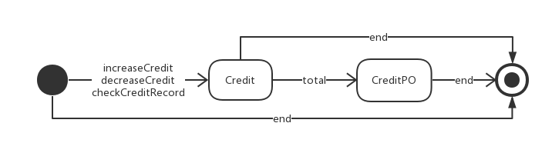
图4-1-2-3 Credit对象状态图

4.1.3 hotelbl模块
（1）模块概述
hotelbl模块承担的需求参见需求规格说明文档功能需求及相关非功能需求。
hotelbl模块的职责及接口参见软件系统结构描述文档表5-3-2-1。
hotelbl模块承担实现维护酒店信息、搜索酒店、评价酒店、添加酒店的功能。
（2）整体结构
根据体系结构的设计，我们将系统分为展示层、业务逻辑层、数据层。每一层之间为了增加灵活性，我们会添加接口。在展示层和业务逻辑层之间添加businesslogicservice.hotelblservice.HotelBLService接口。在业务逻辑层和数据层之间添加dataservice.hoteldataservice.HotelDataService接口。为了隔离业务逻辑职责和逻辑控制职责，添加HotelController，这样HotelController会将对酒店管理的业务逻辑处理委托给Hotel对象。HotelPO是作为酒店的持久性对象被添加到设计模型中去的。
hotelbl模块的设计如图4-1-3-1所示。
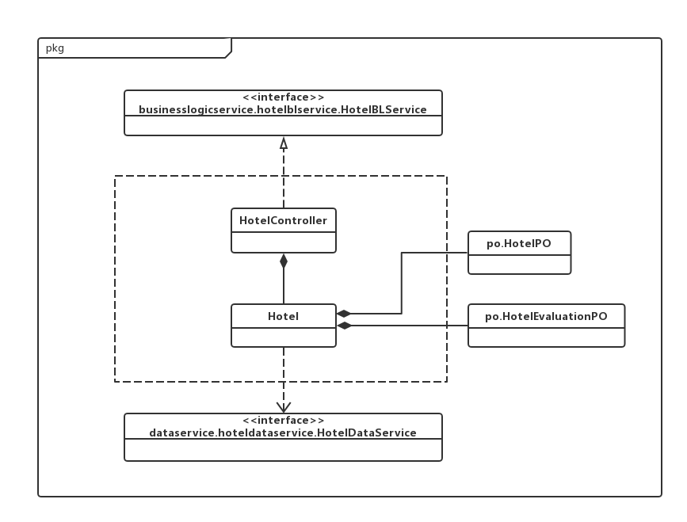
图4-1-3-1 hotelbl模块各个类的设计

hotelbl模块各个类的职责如表4-1-3-1所示。
表4-1-3-1 hotelbl模块各个类的职责
模块 | 职责
HotelController | 负责实现酒店管理界面所需要的服务
Hotel | 酒店管理的领域模型对象，拥有酒店管理所持有的酒店等信息，可以帮助完成酒店管理界面所需要的服务
（3）模块内部类的接口规范
HotelController和Hotel的接口规范如表4-1-3-2和表4-1-3-3所示。
表4-1-3-2 HotelController的接口规范
提供的服务（供接口）
HotelController.showHotelInfo | 语法 | public HotelVO showHotelInfo(String hotelID) throws NetException
HotelController.showHotelInfo | 前置条件 | 已创建一个Hotel领域对象，并且分类名称符合输入规则
HotelController.showHotelInfo | 后置条件 | 调用Hotel领域对象的showHotelInfo方法
HotelController. changeHotelInfo | 语法 | public ResultMessage_Hotel changeHotelInfo(HotelVO vo)
HotelController. changeHotelInfo | 前置条件 | 已创建一个Hotel领域对象
HotelController. changeHotelInfo | 后置条件 | 调用Hotel领域对象的changeHotelInfo方法
HotelController. getHotelsSatisfyCondition | 语法 | public ArrayList<HotelVO> getHotelsSatisfyCondition(SearchCondition sc) throws NetException
HotelController. getHotelsSatisfyCondition | 前置条件 | 已创建一个Hotel领域对象
HotelController. getHotelsSatisfyCondition | 后置条件 | 调用Hotel领域对象的getHotelsSatisfyCondition方法
HotelController. getHotelEvalutions | 语法 | public Iterator<HotelEvaluationVO> getHotelEvalutions(String hotelID) throws NetException
HotelController. getHotelEvalutions | 前置条件 | 已创建一个Hotel领域对象
HotelController. getHotelEvalutions | 后置条件 | 调用Hotel领域对象的getHotelEvalutions方法
HotelController. evaluate | 语法 | public ResultMessage_Hotel evaluate(HotelEvaluationVO vo)
HotelController. evaluate | 前置条件 | 已创建一个Hotel领域对象
HotelController. evaluate | 后置条件 | 调用Hotel领域对象的evaluate方法
HotelController. addHotel | 语法 | public String addHotel(HotelVO vo) throws NetException
HotelController. addHotel | 前置条件 | 已创建一个Hotel领域对象
HotelController. addHotel | 后置条件 | 调用Hotel领域对象的addHotel方法
HotelController. getBusinessDistrict | 语法 | public String getBusinessDistrict(String hotelID) throws NetException
HotelController. getBusinessDistrict | 前置条件 | 已创建一个Hotel领域对象
HotelController. getBusinessDistrict | 后置条件 | 调用Hotel领域对象的showHotelInfo方法

需要的接口（需接口）
服务名 | 服务
Hotel.showHotelInfo | 查找一个酒店对象
Hotel.changeHotelInfo | 更新一个酒店对象
Hotel. getHotelsSatisfyCondition | 根据搜索条件查找多个酒店对象
Hotel.getHotelEvalutions | 获取酒店评价
Hotel.evaluate | 评价酒店
Hotel.addHotel | 添加一个酒店对象

表4-1-3-3 Hotel的接口规范
提供的服务（供接口）
Hotel.showHotelInfo | 语法 | public HotelVO showHotelInfo(String hotelID) throws NetException
Hotel.showHotelInfo | 前置条件 | 启动查看酒店信息回合
Hotel.showHotelInfo | 后置条件 | 系统返回酒店信息
Hotel.changeHotelInfo | 语法 | public ResultMessage_Hotel changeHotelInfo(HotelVO vo)
Hotel.changeHotelInfo | 前置条件 | 启动修改酒店信息回合
Hotel.changeHotelInfo | 后置条件 | 修改酒店信息
Hotel. getHotelsSatisfyCondition | 语法 | public ArrayList<HotelVO> getHotelsSatisfyCondition(SearchCondition sc) throws NetException
Hotel. getHotelsSatisfyCondition | 前置条件 | 启动根据搜索条件查找多个酒店对象回合
Hotel. getHotelsSatisfyCondition | 后置条件 | 根据搜索条件查找多个酒店对象
Hotel.getHotelEvalutions | 语法 | public Iterator<HotelEvaluationVO> getHotelEvalutions(String hotelID) throws NetException
Hotel.getHotelEvalutions | 前置条件 | 启动获取酒店评价回合
Hotel.getHotelEvalutions | 后置条件 | 获取酒店评价
Hotel.evaluate | 语法 | public ResultMessage_Hotel evaluate(HotelEvaluationVO vo)
Hotel.evaluate | 前置条件 | 启动评价酒店回合
Hotel.evaluate | 后置条件 | 添加酒店评价信息
Hotel.addHotel | 语法 | public String addHotel(HotelVO vo) throws NetException
Hotel.addHotel | 前置条件 | 启动添加酒店回合
Hotel.addHotel | 后置条件 | 添加酒店信息

需要的接口（需接口）
服务名 | 服务
DataHelperFactory.getDataFactoryHelperInstance().getHotelDatabase() | 得到Hotel数据库的服务的引用
New HotelDataHelper() | 得到Hotel数据辅助类的引用
ControllerFactory.getOrderUpdate() | 得到OrderController的引用
HotelDataService.getHotelInfo (String hotelID) | 获取酒店数据
HotelDataService. findHotelByCondition (SearchCondition sc) | 获取酒店列表数据
HotelDataService.changeHotelInfo(HotelPO po) | 更新HotelPO单一持久化对象
HotelDataService.evaluation (HotelEvaluationPO po) | 更新HotelEvaluationPO单一持久化对象
HotelDataService.addHotel(HotelPO po) | 添加新酒店
HotelDataService.getHotelEvaluation(String hotelID) | 获取酒店评价信息

（4）业务逻辑层的动态模型
在酒店管理业务中，分为维护酒店信息、搜索酒店、评价酒店、添加酒店等业务。
图4-1-1-2表明了维护酒店信息业务逻辑处理的相关对象之间的协作。
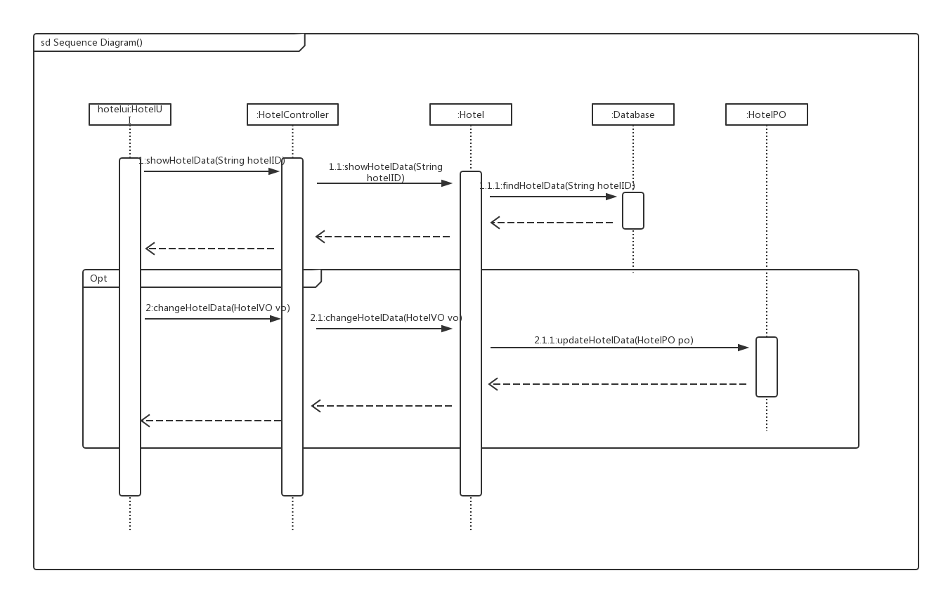
图4-1-3-2 维护酒店信息的顺序图

图4-1-3-3表明了搜索酒店业务逻辑处理的相关对象之间的协作。
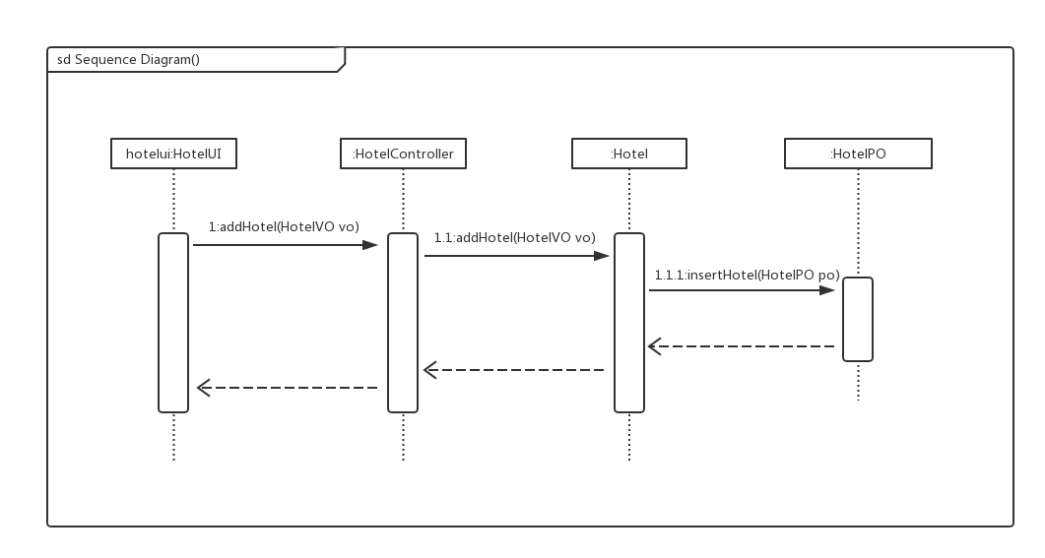
图4-1-3-3 搜索酒店信息的顺序图

图4-1-3-4表明了添加酒店业务逻辑处理的相关对象之间的协作。
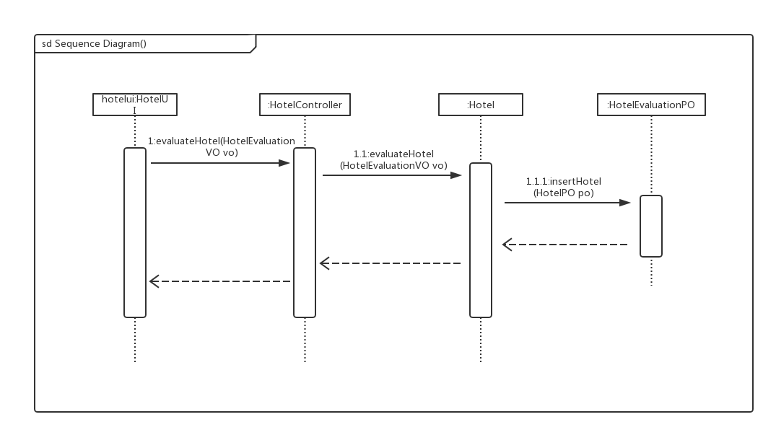
图4-1-3-4 添加酒店信息的顺序图

图4-1-3-5 所示的状态图描述了Hotel对象的生存期间的状态序列、引起转移的事件，以及因状态转移而伴随的动作。
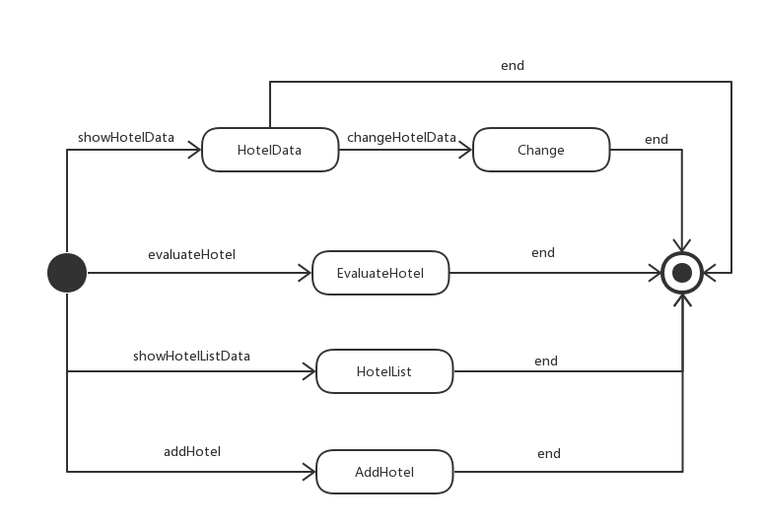
图4-1-3-5 Hotel对象状态图

4.1.4 orderbl模块
（1）模块概述
orderbl模块承担的需求参见需求规格说明文档功能需求及相关非功能需求。
orderbl模块的职责及接口参见软件系统结构描述文档。
orderbl模块承担实现订单的功能，主要是订单的生成、撤销等。

（2）整体结构
根据体系结构的设计，我们将系统分为展示层、业务逻辑层、数据层。每一层之间为了增加灵活性，我们会添加接口。在展示层和业务逻辑层之间添加businesslogicservice.orderblservice.OrderBLService接口。在业务逻辑层和数据层之间添加dataservice.orderdataservice.OrderDataService接口。为了隔离业务逻辑职责和逻辑控制职责，添加OrderController，这样OrderController会将对生成订单、撤销订单、浏览客户订单、浏览酒店订单、执行订单、查看未执行订单、撤销异常订单的业务逻辑处理委托给Order对象。OrderPO是作为订单的持久性对象被添加到设计模型中去的。OrderList是OrderLineItem的容器类。UserInfo、PromotionInfo、UpdateCredit、UpdateRoom是根据依赖倒置原则，为了消除循环依赖而产生的接口。
orderbl模块的设计如图4-1-4-1所示。
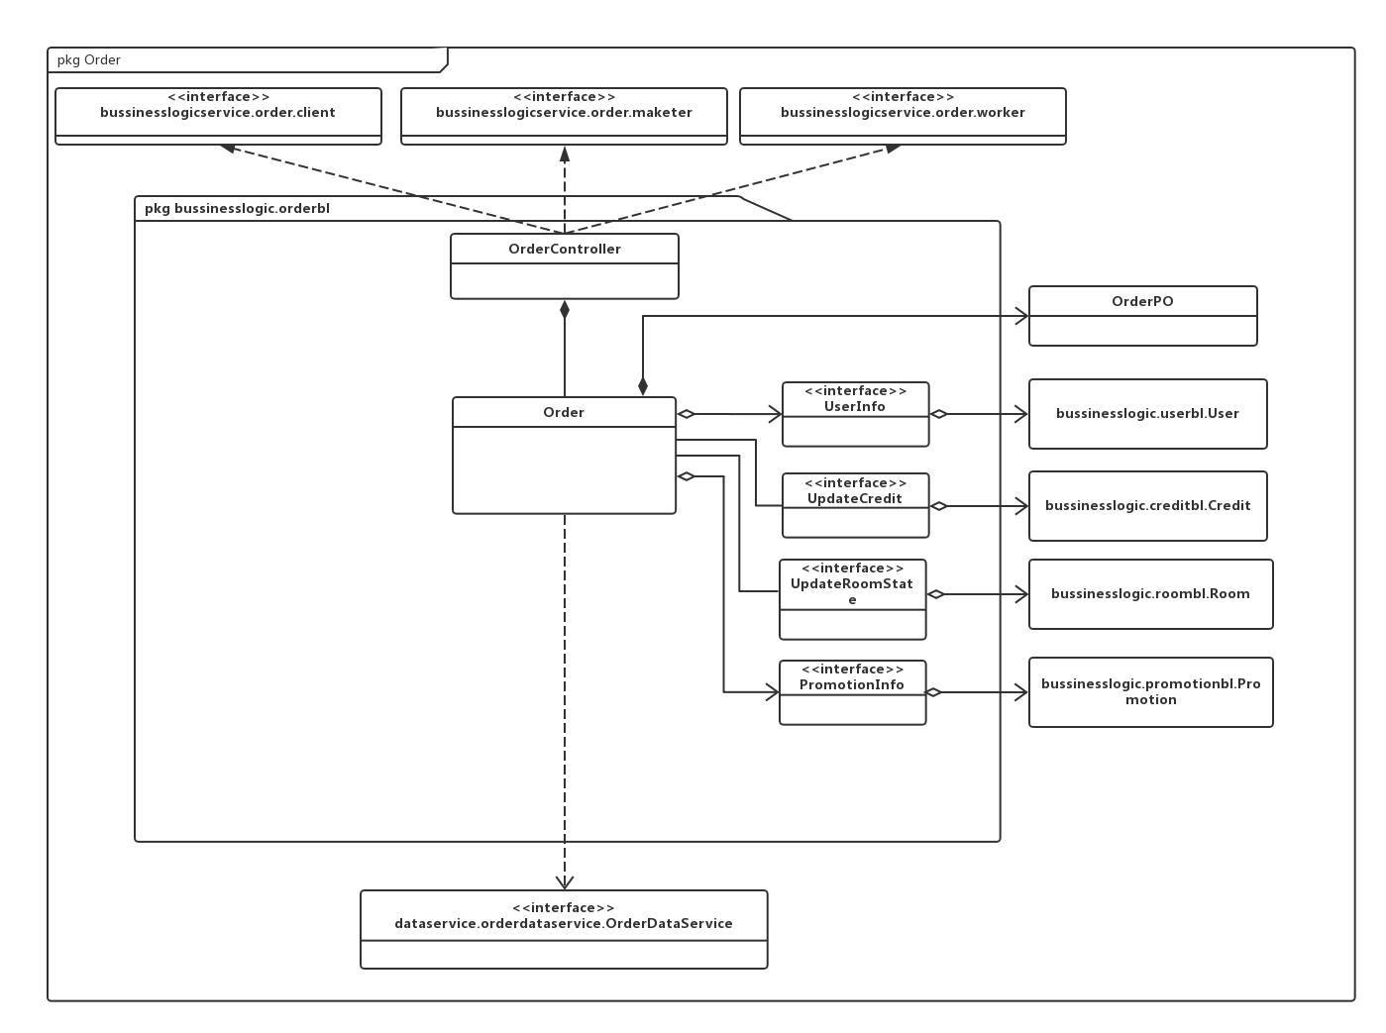
图4-1-4-1 orderbl模块各个类的设计

orderbl模块各个类的职责如表4-1-4-1所示。
表4-1-4-1 orderbl模块各个类的职责
模块 | 职责
OrderController | 负责实现订单界面所需要的服务
Order | 订单的领域模型对象，拥有订单所持有的订单ID、订单时间等信息，可以帮助完成订单界面所需要的服务
（3）模块内部类的接口规范
OrderController和Order的接口规范如表4-1-4-2和表4-1-4-3所示。
表4-1-4-2 OrderController的接口规范
提供的服务（供接口）
OrderController.cancelOrder | 语法 | public ResultMessage_Order cancelOrder(String orderID)
OrderController.cancelOrder | 前置条件 | 用户或网站营销人员已登陆并确认撤销订单
OrderController.cancelOrder | 后置条件 | 调用Order领域对象的cancelOrder方法
OrderController.excuteOrder | 语法 | public ResultMessage_Order executeOrder(String orderID)
OrderController.excuteOrder | 前置条件 | 酒店工作人员确认执行订单
OrderController.excuteOrder | 后置条件 | 调用Order领域对象的excuteOrder方法
OrderController.finishOrder | 语法 | public ResultMessage_Order finishOrder(String orderID)
OrderController.finishOrder | 前置条件 | 酒店工作人员确认完成订单
OrderController.finishOrder | 后置条件 | 调用Order领域对象的finishOrder方法
OrderController.putUpOrder | 语法 | public ResultMessage_Order putUpOrder(String orderID)
OrderController.putUpOrder | 前置条件 | 酒店工作人员确认补录订单
OrderController.putUpOrder | 后置条件 | 调用Order领域对象的putUpOrder方法
OrderController. appeal | 语法 | public ResultMessage_Order appeal (String orderID, boolean all)
OrderController. appeal | 前置条件 | 酒店工作人员确认处理申诉订单
OrderController. appeal | 后置条件 | 调用Order领域对象的appeal方法
OrderController.queryOrderById | 语法 | public OrderVO queryOrderById(String orderID) throws NetException
OrderController.queryOrderById | 前置条件 | 订单号输入格式正确
OrderController.queryOrderById | 后置条件 | 调用Order领域对象的queryOrderById方法
OrderController.queryOrderByHotel | 语法 | public ArrayList<OrderVO> queryOrderByHotel(String hotelID, String clientID) throws NetException
OrderController.queryOrderByHotel | 前置条件 | 用户已选择酒店
OrderController.queryOrderByHotel | 后置条件 | 调用Order领域对象的queryOrder方法
OrderController.queryUserOrder | 语法 | public ArrayList<OrderVO> queryUserOrder(String clientID, OrderState state) throws NetException
OrderController.queryUserOrder | 前置条件 | 用户选择查询订单
OrderController.queryUserOrder | 后置条件 | 调用Order领域对象的queryUserOrder方法
OrderController.queryHotelOrder | 语法 | public ArrayList<OrderVO> queryHotelOrder(String hotelID) throws NetException
OrderController.queryHotelOrder | 前置条件 | 酒店工作人员选择查询酒店订单
OrderController.queryHotelOrder | 后置条件 | 调用Order领域对象的queryHotelOrder方法
OrderController.makeOrder | 语法 | public OrderVO makeOrder(OrderMakeVO vo) throws NetException
OrderController.makeOrder | 前置条件 | 用户确认订单信息无误
OrderController.makeOrder | 后置条件 | 调用Order领域对象的makeOrder方法
OrderController.queryUnexcutedOrder | 语法 | public ArrayList<OrderVO> queryUnexecutedOrder(String date) throws NetException
OrderController.queryUnexcutedOrder | 前置条件 | 网站营销人员选择查询未执行订单
OrderController.queryUnexcutedOrder | 后置条件 | 调用Order领域对象的queryUnexcutedOrder方法
OrderController. orderEvaluate | 语法 | public ResultMessage_Order orderEvaluate(String orderID)
OrderController. orderEvaluate | 前置条件 | 用户选择评价订单
OrderController. orderEvaluate | 后置条件 | 调用Order领域对象的orderEvaluate方法
OrderController.queryAbnormalOrder | 语法 | public ArrayList<OrderVO> queryAbnormalOrder() throws NetException
OrderController.queryAbnormalOrder | 前置条件 | 用户选择查询异常订单订单
OrderController.queryAbnormalOrder | 后置条件 | 调用Order领域对象的queryAbnormalOrder方法
需要的服务（需接口）
服务名 | 服务
Order.cancelOrder | 撤销订单
Order.excuteOrder | 执行订单
Order.finishOrder | 完成订单
Order.putUpOrder | 补录订单
Order.appealOrder | 处理申诉订单
Order.queryOrderById | 通过订单ID查找订单
Order.queryOrderByHotel | 查找用户在酒店订单
Order.queryUserOrder | 查找用户订单
Order.queryUnexcutedOrder | 查找位置性能订单
Order.queryHotelOrder | 查找酒店订单
Order.makeOrder | 生成订单
Order. orderEvaluate | 评价订单
Order. queryAbnormalOrder | 查找异常订单

表4-1-4-3 Order的接口规范

提供的服务（供接口）
Order.cancelOrder | 语法 | public ResultMessage_Order cancelOrder(String orderID)
Order.cancelOrder | 前置条件 | 启动撤销订单回合
Order.cancelOrder | 后置条件 | 系统返回是否撤销成功
Order.excuteOrder | 语法 | public ResultMessage_Order executeOrder(String orderID)
Order.excuteOrder | 前置条件 | 启动执行订单回合
Order.excuteOrder | 后置条件 | 系统返回执行订单操作是否成功
Order. finishOrder | 语法 | public ResultMessage_Order finishOrder(String orderID)
Order. finishOrder | 前置条件 | 启动完成订单回合
Order. finishOrder | 后置条件 | 系统返回完成订单操作是否成功
Order.putUpOrder | 语法 | public ResultMessage_Order putUpOrder(String orderID)
Order.putUpOrder | 前置条件 | 启动补录订单回合
Order.putUpOrder | 后置条件 | 系统返回订单补录是否成功
Order.appealOrder | 语法 | public ResultMessage_Order appealOrder(String orderID, boolean all)
Order.appealOrder | 前置条件 | 启动处理申诉订单回合
Order.appealOrder | 后置条件 | 系统返回订单申诉处理是否成功
Order.queryOrderById | 语法 | public OrderVO queryOrderById(String orderID) throws NetException
Order.queryOrderById | 前置条件 | 启动查找订单回合
Order.queryOrderById | 后置条件 | 系统查找是否存在该订单，根据输入的订单id返回订单信息
Order.queryOrderByHotel | 语法 | public ArrayList<OrderVO> queryOrderByHotel(String hotelID, String clientID) throws NetException
Order.queryOrderByHotel | 前置条件 | 启动查找订单回合
Order.queryOrderByHotel | 后置条件 | 系统查找是否存在该酒店，根据输入的酒店id返回订单信息
Order.queryUserOrder | 语法 | public ArrayList<OrderVo>  queryUserOrder(String userId)
Order.queryUserOrder | 前置条件 | 启动查找订单回合
Order.queryUserOrder | 后置条件 | 系统查询是否存在该用户id，并根据id返回该用户的订单信息列表
Order.queryUnexcutedOrder | 语法 | public ArrayList<OrderVO> queryUnexecutedOrder(String date) throws NetException
Order.queryUnexcutedOrder | 前置条件 | 启动查找订单回合
Order.queryUnexcutedOrder | 后置条件 | 系统返回未执行的订单列表
Order.queryHotelOrder | 语法 | public ArrayList<OrderVO> queryHotelOrder(String hotelID) throws NetException)
Order.queryHotelOrder | 前置条件 | 启动查找订单回合
Order.queryHotelOrder | 后置条件 | 系统查找是否存在该酒店，根据输入的酒店id返回订单信息
Order.makeOrder | 语法 | public OrderVO makeOrder(OrderMakeVO vo) throws NetException
Order.makeOrder | 前置条件 | 启动生成订单回合
Order.makeOrder | 后置条件 | 系统自动给该订单生成订单编号并持久化保留该订单信息
Order. orderEvaluate | 语法 | public ResultMessage_Order orderEvaluate(String orderID)
Order. orderEvaluate | 前置条件 | 启动评价订单回合
Order. orderEvaluate | 后置条件 | 系统返回评价订单信息
Order. queryAbnormalOrder | 语法 | public ArrayList<OrderVO> queryAbnormalOrder() throws NetException
Order. queryAbnormalOrder | 前置条件 | 启动查找异常订单回合
Order. queryAbnormalOrder | 后置条件 | 系统返回异常订单信息
需要的服务（需接口）
服务名 | 服务
DataFactoryHelper.getDataFactoryInstance().getOrderDatabase() | 得到Order数据的服务的引用
New OrderDataService() | 得到Order数据辅助类的引用
ControllerFactory.getClientInfoInstance() | 得到ClientController的引用
ControllerFactory.getCreditUpdateInstance() | 得到CreditController的引用
ControllerFactory.getPromotionGetInstance() | 得到PromotionController的引用
ControllerFactory.getRoomUpdateInstance() | 得到RoomController的引用
ControllerFactory.getHotelInfoInstance() | 得到HotelController的引用
OrderDataService.addOrder(OrderPO po) | 插入OrderPO单一持久化对象
OrderDataService.putUpOrder(String orderId) | 补录该订单
OrderDataService. appealOrder(String orderID) | 处理该订单的申诉
OrderDataService.cancelOrder(String orderID) | 撤销该订单
OrderDataService.executeOrder(String orderID) | 执行该订单
OrderDataService. finishOrder(String orderID) | 完成该订单
OrderDataService.findById (String orderId) | 得到该orderid的OrderPO持久化对象
OrderDataService.findByUser(String userId) | 得到user的所有的OrderPO持久化对象
OrderDataService.findUOByHotel(String hotelId, String userId) | 得到user在该酒店下的所有的OrderPO持久化对象
OrderDataService.findHotelOrder(String hotelId) | 得到staff所在酒店下的所有的OrderPO持久化对象
OrderDataService.findUnexcutedOrder() | 得到当天所有未执行订单的OrderPO持久化对象
OrderDataService.orderEvaluate(String orderID) | 更新该订单为已评论状态

（4）业务逻辑层的动态模型
在订单业务中，分为生成订单、撤销订单等业务。
图4-1-4-2表明了生成订单业务逻辑处理的相关对象之间的协作。
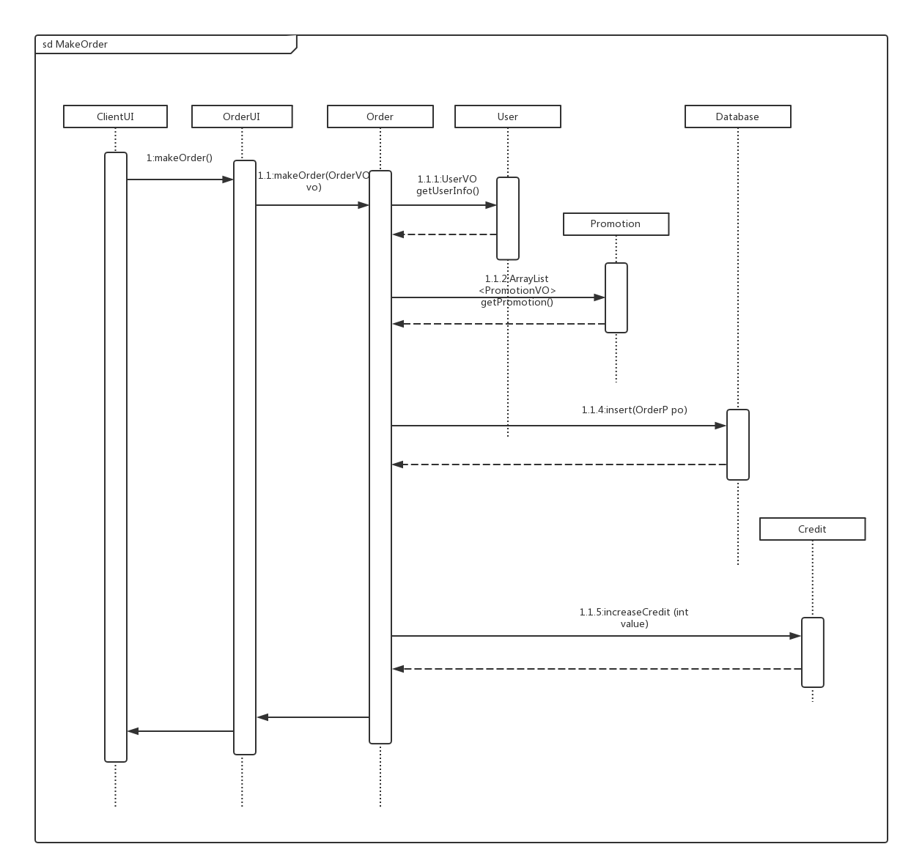
图4-1-4-2 生成订单的顺序图
图4-1-4-3表明了撤销订单业务逻辑处理的相关对象之间的协作。
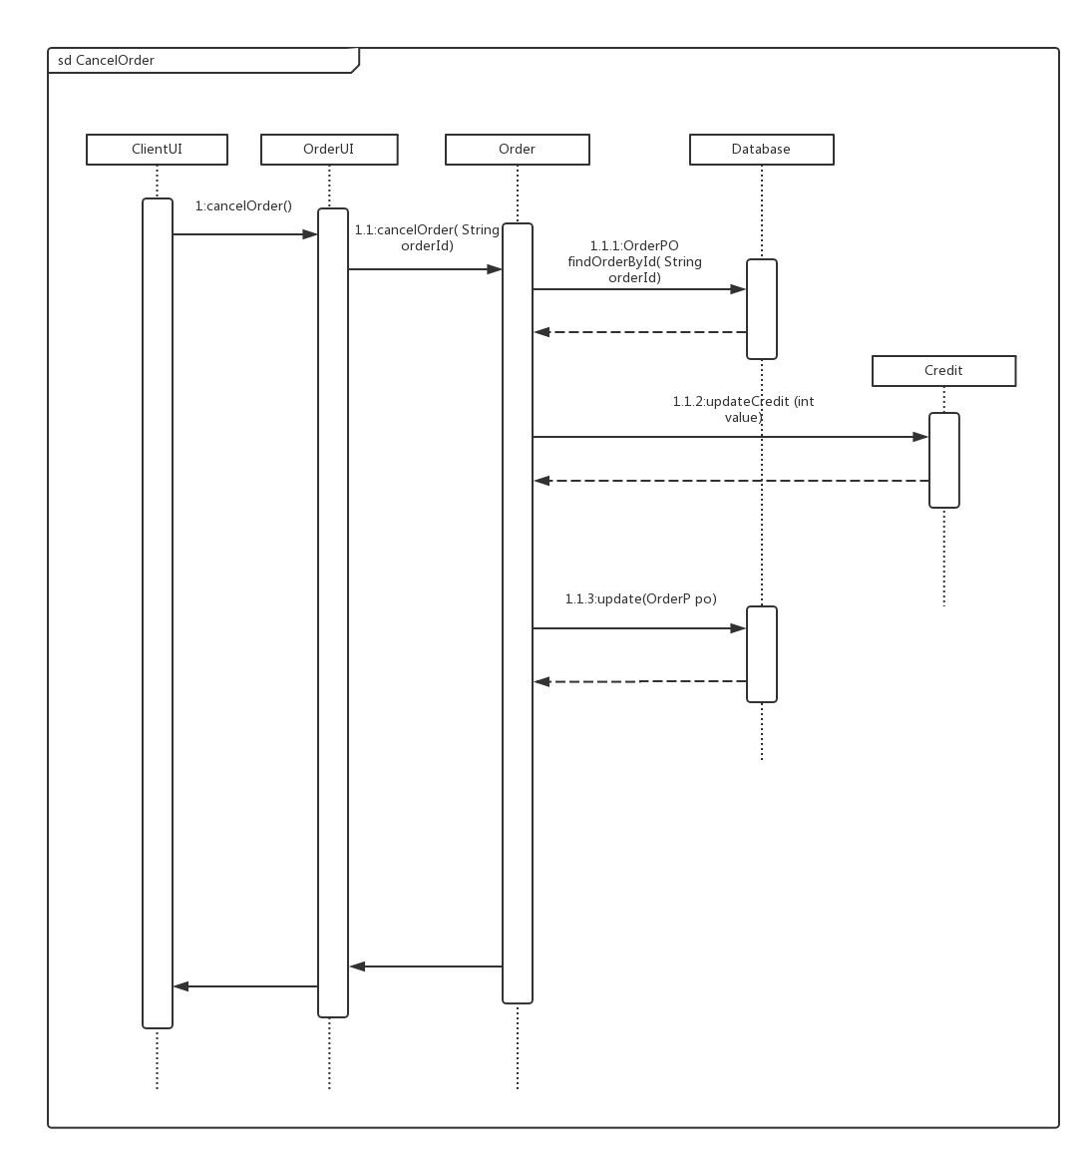
图4-1-4-3 撤销订单的顺序图
图4-1-4-4表明了执行订单业务逻辑处理的相关对象之间的协作。
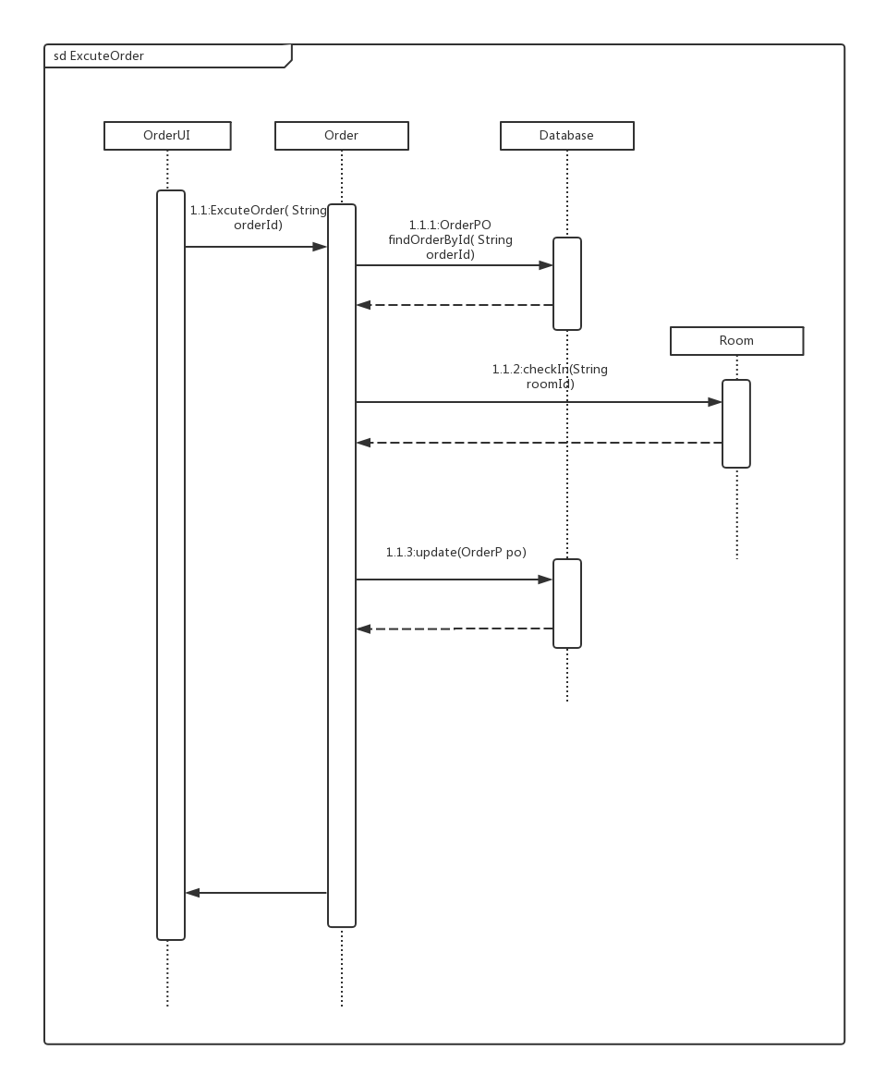
图4-1-4-4 执行订单的顺序图
图4-1-4-5表明了查询订单业务逻辑处理的相关对象之间的协作。
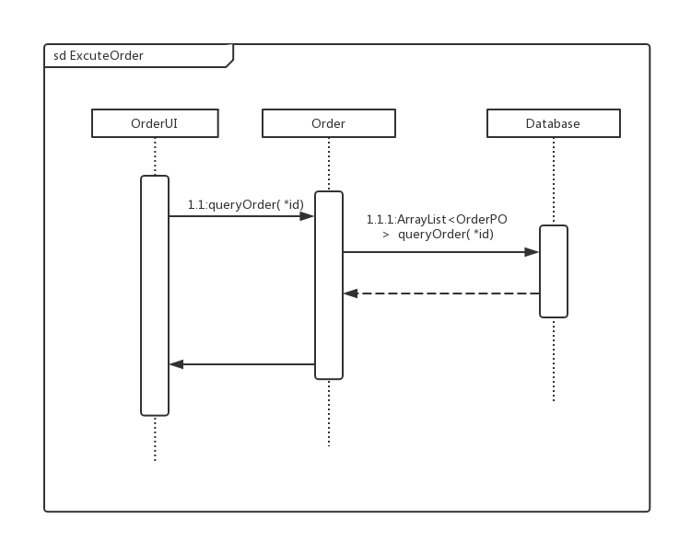
图4-1-4-5 查询订单的顺序图
图4-1-4-6 所示的状态图描述了Order对象的生存期间的状态序列、引起转移的事件，以及因状态转移而伴随的动作。
PutUpOrder被UI调用进入exception状态的order，之后通过putUpOrder，order进入已执行状态，之后通过endOrder进入结束状态；如果MakeOrder方法被UI调用，Order进入Make状态，之后通过makeOrder方法，进入Unexcute状态，在此状态下，如果通过excute，order则进入Excute状态，如果通过cancel，order进入Canceled状态，之后通过endOrder进入结束状态
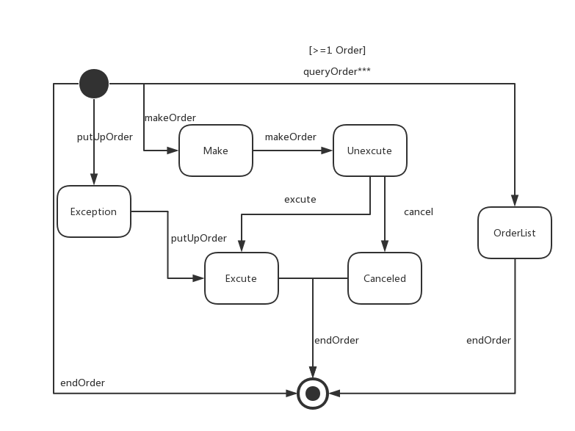
图4-1-4-6 Order对象状态图

4.1.5 userbl模块

（1）模块概述
userbl模块承担的需求参见需求规格说明文档功能需求及相关非功能需求。
userbl模块的职责及接口参见软件系统结构描述文档表。
userbl模块承担实现用户管理的功能，包括用户信息的增删查改。
（2）整体结构
根据体系结构的设计，我们将系统分为展示层、业务逻辑层、数据层。每一层之间为了增加灵活性，我们会添加接口。在展示层和业务逻辑层之间添加businesslogicservice.userblservice.UserBLService接口。在业务逻辑层和数据层之间添加dataservice.userdataservice.UserDataService接口。为了隔离业务逻辑职责和逻辑控制职责，添加ClientController, StaffController, ManagerController, MarketerController, MemberController。ClientPO, StaffPO, MarketerPO, ManagerPO, MemberPO是分别作为用户、酒店工作人员、网站营销人员、网站管理人员的持久性对象被添加到设计模型中去的。
userbl模块的设计如图4-1-2-1所示。
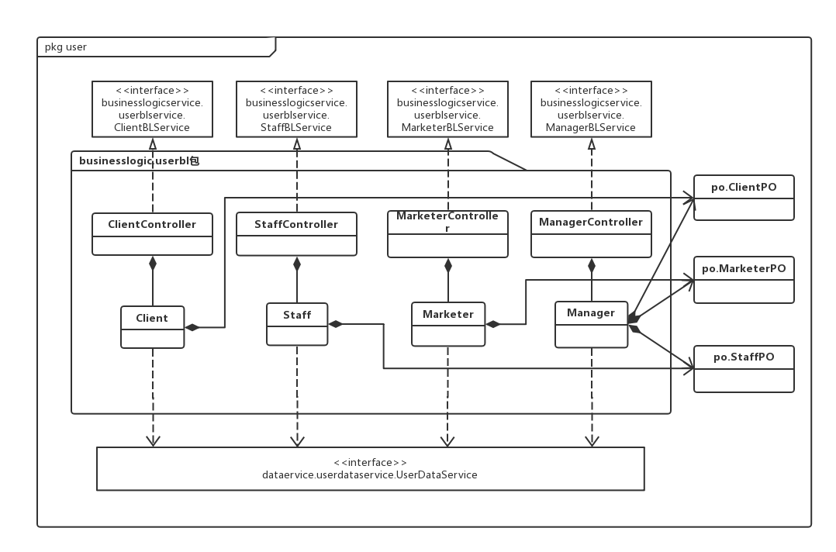
图4-1-5-1 userbl模块各个类的设计

userbl模块各个类的职责如表4-1-5-1所示。
表4-1-5-1 userbl模块各个类的职责
模块 | 职责
ClientController | 负责实现用户界面所需要的服务
StaffController | 负责实现酒店工作人员界面所需要的服务
MarketerController | 负责实现网站营销人员界面所需要的服务
ManagerController | 负责实现网站管理人员界面所需要的服务
Client | 用户的领域模型对象，拥有用户所持有的姓名，联系方式等信息，可以帮助完成用户界面所需要的服务。
Staff | 酒店工作人员的领域模型对象，拥有酒店工作人员所持有的ID，联系方式等信息，可以帮助完成酒店工作人员界面所需要的服务。
Marketer | 网站营销人员的领域模型对象，拥有网站营销人员所持有的ID，联系方式等信息，可以帮助完成网站营销人员界面所需要的服务。
Manager | 网站管理人员的领域模型对象，拥有网站管理人员所持有的其他用户等信息，可以帮助完成网站管理人员界面所需要的服务。
（3）模块内部类的接口规范
ClientController, Client, StaffController, Staff, MaketerController, Marketer, ManagerController, Manager，MemberController，Member的接口规范如表4-1-5-2、表4-1-5-3、表4-1-5-4、表4-1-5-5、表4-1-5-6、表4-1-5-7、表4-1-5-8、表4-1-5-9、表4-1-5-10、表4-1-5-11所示。
表4-1-5-2 ClientController的接口规范
提供的服务（供接口）
ClientController. getClientInfo | 语法 | public ClientVO getClientInfo(String clientID) throws NetException
ClientController. getClientInfo | 前置条件 | 已创建一个Client领域对象，并且输入符合输入规则
ClientController. getClientInfo | 后置条件 | 调用Client领域对象的getClientInfo方法
ClientController. changeClientInfo | 语法 | public ResultMessage_User changeClientInfo(ClientInfoChangeVO vo)
ClientController. changeClientInfo | 前置条件 | 已创建一个Client领域对象，并且输入符合输入规则
ClientController. changeClientInfo | 后置条件 | 调用Client领域对象的changeClientInfo方法
ClientController. registerMember | 语法 | public ResultMessage_User registerMember(MemberVO vo)
ClientController. registerMember | 前置条件 | 已创建一个Client领域对象，并且输入符合输入规则
ClientController. registerMember | 后置条件 | 调用Client领域对象的registerMember方法
ClientController. getClientList | 语法 | public ArrayList<ClientVO> getClientList() throws NetException
ClientController. getClientList | 前置条件 | 已创建一个Client领域对象，并且输入符合输入规则
ClientController. getClientList | 后置条件 | 调用Client领域对象的getClientList方法
ClientController. regist | 语法 | public ResultMessage_User regist(ClientRegistVO info)
ClientController. regist | 前置条件 | 已创建一个Client领域对象，并且输入符合输入规则
ClientController. regist | 后置条件 | 调用Client领域对象的regist方法

需要的接口（需接口）
服务名 | 服务
Client. getClientInfo | 获取用户个人信息
Client. changeClientInfo | 修改用户个人信息
Client. registerMember | 用户登录会员
Client.getClientList | 获取用户列表信息
Client. regist | 用户注册

表4-1-5-3 Client的接口规范
提供的服务（供接口）
Client. getClientInfo | 语法 | public ClientVO getClientInfo(String clientID) throws NetException
Client. getClientInfo | 前置条件 | 启动一个获取用户个人信息回合
Client. getClientInfo | 后置条件 | 在一个获取用户个人信息回合中，获取用户个人信息
Client. changeClientInfo | 语法 | public ResultMessage_User changeClientInfo(ClientInfoChangeVO vo)
Client. changeClientInfo | 前置条件 | 启动一个修改用户个人信息回合
Client. changeClientInfo | 后置条件 | 在一个修改用户个人信息回合中，修改用户个人信息
Client. memberRegister | 语法 | public ResultMessage_User memberRegister(MemberVO vo)
Client. memberRegister | 前置条件 | 启动一个注册会员回合
Client. memberRegister | 后置条件 | 在一个注册会员回合中，注册会员
Client. getClientList | 语法 | public ArrayList<ClientVO> getClientList() throws NetException
Client. getClientList | 前置条件 | 启动一个获取用户列表回合
Client. getClientList | 后置条件 | 在一个获取用户列表回合中，获取用户列表
Client. regist | 语法 | public ResultMessage_User regist (ClientRegistVO registVO)
Client. regist | 前置条件 | 启动一个用户注册回合
Client. regist | 后置条件 | 在一个用户注册回合中，用户注册

需要的接口（需接口）
服务名 | 服务
DataHelperFactory.getDataFactoryHelperInstance().getClientDatabase() | 获取用户数据的服务的引用
ClientDataService.regist(ClientRegistPO po) | 添加ClientPO单一持久化对象
ClientDataService.queryClient(String clientID) | 获取ClientPO内部信息
ClientDataService. updateClientInfo (ClientInfoChangePO changePO) | 更新ClientPO单一持久化对象
ClientDataService. registerMember(MemberPO po) | 添加MemberPO单一持久化对象
ClientDataService.getClientList() | 获取用户列表信息

表4-1-5-4 StaffController的接口规范
提供的服务（供接口）
StaffController.ShowData | 语法 | public StaffVO showData(String staffID) throws NetException
StaffController.ShowData | 前置条件 | 已创建一个Staff领域对象，并且输入符合输入规则
StaffController.ShowData | 后置条件 | 调用Staff领域对象的ShowData方法
StaffController. changeData | 语法 | public ResultMessage_User changeData(StaffChangeVO vo)
StaffController. changeData | 前置条件 | 已创建一个Staff领域对象，并且输入符合输入规则
StaffController. changeData | 后置条件 | 调用Staff领域对象的changeData方法
StaffController. addStaff | 语法 | public ResultMessage_User addStaff(StaffVO registVO, String password)
StaffController. addStaff | 前置条件 | 已创建一个Staff领域对象，并且输入符合输入规则
StaffController. addStaff | 后置条件 | 调用Staff领域对象的addStaff方法
StaffController. getStaffList | 语法 | public ArrayList<StaffVO> getStaffList() throws NetException
StaffController. getStaffList | 前置条件 | 已创建一个Staff领域对象，并且输入符合输入规则
StaffController. getStaffList | 后置条件 | 调用Staff领域对象的getStaffList方法

需要的接口（需接口）
服务名 | 服务
Staff.ShowData | 获取StaffPO内部信息
Staff.changeData | 更新StaffPO单一持久化对象
Staff.addStaff | 添加StaffPO单一持久化对象
Staff.getStaffList | 获取酒店管理人员列表信息

表4-1-5-5 Staff的接口规范
提供的服务（供接口）
Staff.ShowData | 语法 | public StaffVO showData(String staffID) throws NetException
Staff.ShowData | 前置条件 | 启动一个获取酒店工作人员信息回合
Staff.ShowData | 后置条件 | 在一个获取酒店工作人员信息回合中，获取酒店工作人员信息
Staff.changeData | 语法 | public ResultMessage_User changeData(StaffChangeVO vo)
Staff.changeData | 前置条件 | 启动一个修改酒店工作人员信息回合
Staff.changeData | 后置条件 | 在一个修改酒店工作人员信息回合中，修改酒店工作人员信息
Staff.addStaff | 语法 | public ResultMessage_User addStaff(StaffVO registVO, String password)
Staff.addStaff | 前置条件 | 启动一个添加酒店工作人员信息回合
Staff.addStaff | 后置条件 | 在一个添加酒店工作人员信息回合中，添加酒店工作人员信息
Staff.getStaffList | 语法 | public ArrayList<StaffVO> getStaffList() throws NetException
Staff.getStaffList | 前置条件 | 启动一个获取酒店工作人员列表信息回合
Staff.getStaffList | 后置条件 | 在一个获取酒店工作人员列表信息回合中，获取酒店工作人员列表信息

需要的接口（需接口）
服务名 | 服务
DataHelperFactory.getDataFactoryHelperInstance().getStaffDatabase() | 获取酒店工作人员数据的服务的引用
StaffDataService.findData(String staffID) | 获取酒店工作人员数据
StaffDataService.updateData (StaffChangePO po) | 更新StaffPO单一持久化对象
StaffDataService.insert (StaffPO po, String password) | 添加StaffO单一持久化对象
StaffDataService.getStaffList() | 获取酒店工作人员列表信息

表4-1-2-5-6 MarketerController的接口规范
提供的服务（供接口）
MarketerController.ShowData | 语法 | public MarketerVO showData(String marketerID) throws NetException
MarketerController.ShowData | 前置条件 | 已创建一个Marketer领域对象，并且输入符合输入规则
MarketerController.ShowData | 后置条件 | 调用Marketer领域对象的ShowData方法
MarketerController.changeData | 语法 | public ResultMessage_User changeData(MarketerVO vo)
MarketerController.changeData | 前置条件 | 已创建一个Marketer领域对象，并且输入符合输入规则
MarketerController.changeData | 后置条件 | 调用Marketer领域对象的changeData方法
MarketerController.addMarketer | 语法 | public ResultMessage_User addMarketer(MarketerVO vo, String password)
MarketerController.addMarketer | 前置条件 | 已创建一个Marketer领域对象，并且输入符合输入规则
MarketerController.addMarketer | 后置条件 | 调用Marketer领域对象的addMarketer方法
MarketerController.getMarketerList | 语法 | public ArrayList<MarketerVO> getMarketerList() throws NetException
MarketerController.getMarketerList | 前置条件 | 已创建一个Marketer领域对象，并且输入符合输入规则
MarketerController.getMarketerList | 后置条件 | 调用Marketer领域对象的getMarketerList方法

需要的接口（需接口）
服务名 | 服务
Marketer.ShowData | 获取MarketerPO内部信息
Marketer.changeData | 更新MarketerPO单一持久化对象
Marketer.addStaff | 添加MarketerPO单一持久化对象
Marketer.getStaffList | 获取网站营销人员列表信息

表4-1-5-7 Marketer的接口规范
提供的服务（供接口）
Marketer.ShowData | 语法 | public MarketerVO showData(String marketerID) throws NetException
Marketer.ShowData | 前置条件 | 启动一个获取网站营销人员信息回合
Marketer.ShowData | 后置条件 | 在一个获取网站营销人员信息回合中，获取网站营销人员信息
Marketer.changeData | 语法 | public ResultMessage_User changeData(MarketerVO vo)
Marketer.changeData | 前置条件 | 启动一个修改网站营销人员信息回合
Marketer.changeData | 后置条件 | 在一个修改网站营销人员信息回合中，修改网站营销人员信息
Marketer.addStaff | 语法 | public ResultMessage_User addMarketer(MarketerVO registVO, String password)
Marketer.addStaff | 前置条件 | 启动一个添加网站营销人员信息回合
Marketer.addStaff | 后置条件 | 在一个添加网站营销人员信息回合中，添加网站营销人员信息
Marketer.getStaffList | 语法 | public ArrayList<MarketerVO> getMarketerList() throws NetException
Marketer.getStaffList | 前置条件 | 启动一个获取网站营销人员列表信息回合
Marketer.getStaffList | 后置条件 | 在一个获取网站营销人员列表信息回合中，获取网站营销人员列表信息

需要的接口（需接口）
服务名 | 服务
DataHelperFactory.getDataFactoryHelperInstance().getMarketerDatabase() | 获取网站营销人员数据的服务的引用
MarketerDataService.getMarketerInfo (String marketerID) | 获取网站营销人员数据
MarketerDataService.updateData (MarketerPO po) | 更新MarketerPO单一持久化对象
MarketerDataService.find(String marketerID, String password) | 测试登录信息是否正确
MarketerDataService.insert (MarketerPO po, String password) | 添加MarketerPO单一持久化对象
MarketerDataService.getMarketerList() | 获取网站营销人员列表信息

表4-1-5-8 ManagerController的接口规范
提供的服务（供接口）
ManagerController.ShowClientData | 语法 | public ClientVO showClientData(String clientID) throws NetException
ManagerController.ShowClientData | 前置条件 | 已创建一个Manager领域对象，并且输入符合输入规则
ManagerController.ShowClientData | 后置条件 | 调用Manager领域对象的ShowClientData方法
ManagerController. changeClientInfo | 语法 | public ResultMessage_User changeClientInfo(ClientInfoChangeVO vo)
ManagerController. changeClientInfo | 前置条件 | 已创建一个Manager领域对象，并且输入符合输入规则
ManagerController. changeClientInfo | 后置条件 | 调用Manager领域对象的changeClientInfo方法
ManagerController.ShowStaffData | 语法 | public StaffVO showStaffData(String staffID) throws NetException
ManagerController.ShowStaffData | 前置条件 | 已创建一个Manager领域对象，并且输入符合输入规则
ManagerController.ShowStaffData | 后置条件 | 调用Manager领域对象的ShowStaffData方法
ManagerController.ChangeStaffData | 语法 | public ResultMessage_User changeStaffData(StaffChangeVO vo)
ManagerController.ChangeStaffData | 前置条件 | 已创建一个Manager领域对象，并且输入符合输入规则
ManagerController.ChangeStaffData | 后置条件 | 调用Manager领域对象的ChangeStaffData方法
ManagerController.addStaff | 语法 | public ResultMessage_User addStaff(StaffVO registVO, String password)
ManagerController.addStaff | 前置条件 | 已创建一个Manager领域对象，并且输入符合输入规则
ManagerController.addStaff | 后置条件 | 调用Manager领域对象的addStaff方法
ManagerController.ShowMarketerData | 语法 | public MarketerVO showMarketerData(String marketerID) throws NetException
ManagerController.ShowMarketerData | 前置条件 | 已创建一个Manager领域对象，并且输入符合输入规则
ManagerController.ShowMarketerData | 后置条件 | 调用Manager领域对象的ShowMarketerData方法
ManagerController.ChangeMarketerData | 语法 | public ResultMessage_User changeMarketerData(MarketerVO vo)
ManagerController.ChangeMarketerData | 前置条件 | 已创建一个Manager领域对象，并且输入符合输入规则
ManagerController.ChangeMarketerData | 后置条件 | 调用Manager领域对象的ChangeMarketerData方法
ManagerController.addMarketer | 语法 | public ResultMessage_User addMarketer(MarketerVO vo, String password)
ManagerController.addMarketer | 前置条件 | 已创建一个Manager领域对象，并且输入符合输入规则
ManagerController.addMarketer | 后置条件 | 调用Manager领域对象的addMarketer方法
ManagerController. addHotel | 语法 | public String addHotel(HotelVO vo) throws NetException
ManagerController. addHotel | 前置条件 | 已创建一个Manager领域对象，并且输入符合输入规则
ManagerController. addHotel | 后置条件 | 调用Manager领域对象的addHotel方法
ManagerController. getClientList | 语法 | public ArrayList<ClientVO> getClientList() throws NetException
ManagerController. getClientList | 前置条件 | 已创建一个Manager领域对象，并且输入符合输入规则
ManagerController. getClientList | 后置条件 | 调用Manager领域对象的getClientList方法
ManagerController. getStaffList | 语法 | public ArrayList<StaffVO> getStaffList() throws NetException
ManagerController. getStaffList | 前置条件 | 已创建一个Manager领域对象，并且输入符合输入规则
ManagerController. getStaffList | 后置条件 | 调用Manager领域对象的getStaffList方法
ManagerController. getMarketerList | 语法 | public ArrayList<MarketerVO> getMarketerList() throws NetException
ManagerController. getMarketerList | 前置条件 | 已创建一个Manager领域对象，并且输入符合输入规则
ManagerController. getMarketerList | 后置条件 | 调用Manager领域对象的getMarketerList方法
ManagerController. getManagerInfo | 语法 | public ManagerVO getManagerInfo() throws NetException
ManagerController. getManagerInfo | 前置条件 | 已创建一个Manager领域对象，并且输入符合输入规则
ManagerController. getManagerInfo | 后置条件 | 调用Manager领域对象的getManagerInfo r方法
ManagerController. changeManagerInfo | 语法 | public ResultMessage_User changeManagerInfo(ManagerVO vo)
ManagerController. changeManagerInfo | 前置条件 | 已创建一个Manager领域对象，并且输入符合输入规则
ManagerController. changeManagerInfo | 后置条件 | 调用Manager领域对象的changeManagerInfo方法

需要的接口（需接口）
服务名 | 服务
Manager.ShowClientData(String ClientID) | 获取用户个人信息
Manager. changeClientInfo (ClientInfoChangeVO vo) | 修改用户个人信息
Manager.showStaffData(String staffID) | 获取酒店工作人员信息
Manager.changeStaffData (StaffVO vo) | 修改酒店工作人员信息
Manager. addStaff (StaffVO vo ) | 添加酒店工作人员
Manager.showMarketerData(String MarketerID) | 获取网站营销人员信息
Manager.changeMarketerData(MarketerVO vo) | 修改网站营销人员信息
Manager.addMarketer (MarketerVO vo ) | 添加网站营销人员
Manager. addHotel(HotelVO vo) | 添加酒店
Manager. getClientList() | 获取用户列表信息
Manager. getStaffList() | 获取酒店工作人员列表信息
Manager. getMarketerList() | 获取网站营销人员列表信息
Manager. getManagerInfo() | 获取网站管理人员信息
Manager. changeManagerInfo(ManagerVO vo) | 修改网站管理人员信息

表4-1-5-9 Manager的接口规范
提供的服务（供接口）
Manager.ShowClientData | 语法 | public ClientVO showClientData(String clientID) throws NetException
Manager.ShowClientData | 前置条件 | 启动一个获取用户个人信息回合
Manager.ShowClientData | 后置条件 | 在一个获取用户个人信息回合中，用户个人信息
Manager. changeClientInfo | 语法 | public ResultMessage_User changeClientInfo(ClientInfoChangeVO vo)
Manager. changeClientInfo | 前置条件 | 启动一个修改用户个人信息回合
Manager. changeClientInfo | 后置条件 | 在一个修改用户个人信息回合中，修改个人信息
Manager.ShowStaffData | 语法 | public StaffVO showStaffData(String staffID) throws NetException
Manager.ShowStaffData | 前置条件 | 启动一个获取酒店工作人员信息回合
Manager.ShowStaffData | 后置条件 | 在一个获取酒店工作人员信息回合中，获取酒店工作人员信息
Manager.ChangeStaffData | 语法 | public ResultMessage_User changeStaffData(StaffChangeVO vo)
Manager.ChangeStaffData | 前置条件 | 启动一个修改酒店工作人员信息回合
Manager.ChangeStaffData | 后置条件 | 在一个修改酒店工作人员信息回合中，修改酒店工作人员信息
Manager.addStaff | 语法 | public ResultMessage_User addStaff(StaffVO registVO, String password)
Manager.addStaff | 前置条件 | 启动一个添加酒店工作人员回合
Manager.addStaff | 后置条件 | 在一个添加酒店工作人员回合中，添加一个酒店工作人员
Manager.ShowMarketerData | 语法 | public MarketerVO showMarketerData(String marketerID) throws NetException
Manager.ShowMarketerData | 前置条件 | 启动一个获取网站营销人员信息回合
Manager.ShowMarketerData | 后置条件 | 在一个获取网站营销人员信息回合中，获取网站营销人员信息
Manager.ChangeMarketerData | 语法 | public ResultMessage_User changeMarketerData(MarketerVO vo)
Manager.ChangeMarketerData | 前置条件 | 启动一个修改网站营销人员信息回合
Manager.ChangeMarketerData | 后置条件 | 在一个修改网站营销人员信息回合中，修改网站营销人员信息
Manager.addMarketer | 语法 | public ResultMessage_User addMarketer(MarketerVO vo, String password)
Manager.addMarketer | 前置条件 | 启动一个添加网站营销人员回合
Manager.addMarketer | 后置条件 | 在一个添加网站营销人员回合中，添加一个网站营销人员
Manager. addHotel(HotelVO vo) | 语法 | public String addHotel(HotelVO vo) throws NetException
Manager. addHotel(HotelVO vo) | 前置条件 | 启动一个添加酒店回合
Manager. addHotel(HotelVO vo) | 后置条件 | 在一个添加酒店回合中，添加一个酒店
Manager. getClientList() | 语法 | public ArrayList<ClientVO> getClientList() throws NetException
Manager. getClientList() | 前置条件 | 启动一个获取用户列表信息回合
Manager. getClientList() | 后置条件 | 在一个获取用户列表信息回合中，获取用户列表信息
Manager. getStaffList() | 语法 | public ArrayList<StaffVO> getStaffList() throws NetException
Manager. getStaffList() | 前置条件 | 启动一个获取酒店工作人员列表信息回合
Manager. getStaffList() | 后置条件 | 在一个获取酒店工作人员列表信息回合中，获取酒店工作人员列表信息
Manager. getMarketerList() | 语法 | public ArrayList<MarketerVO> getMarketerList() throws NetException
Manager. getMarketerList() | 前置条件 | 启动一个获取网站营销人员列表信息回合
Manager. getMarketerList() | 后置条件 | 在一个获取网站营销人员列表信息回合中，获取网站营销人员列表信息
Manager. getManagerInfo() | 语法 | public ManagerVO getManagerInfo() throws NetException
Manager. getManagerInfo() | 前置条件 | 启动一个获取网站管理人员信息回合
Manager. getManagerInfo() | 后置条件 | 在一个获取网站管理人员信息回合中，获取网站管理人员信息
Manager. changeManagerInfo(ManagerVO vo) | 语法 | public ResultMessage_User changeClientInfo(ClientInfoChangeVO vo)
Manager. changeManagerInfo(ManagerVO vo) | 前置条件 | 启动一个修改网站管理人员信息回合
Manager. changeManagerInfo(ManagerVO vo) | 后置条件 | 在一个修改网站管理人员信息回合中，修改网站管理人员信息

需要的接口（需接口）
服务名 | 服务
DataHelperFactory.getDataFactoryHelperInstance().getManagerDatabase() | 获取网站管理人员数据的服务的引用
ControllerFactory.getClient2ManagerInstance() | 获取用户数据的服务的引用
ControllerFactory.getStaff2ManagerInstance() | 获取酒店工作人员数据的服务的引用
ControllerFactory.getMarketer2ManagerInstance() | 获取网站营销人员数据的服务的引用
ControllerFactory.getHotel2ManagerInstance() | 获取酒店数据的服务的引用
ManagerDataService.getManagerInfo() throws RemoteException | 获取网站管理人员信息
ManagerDataService. changeManagerInfo (ManagerPO po) | 更新ManagerPO单一持久化对象

（（4）业务逻辑层的动态模型
在用户管理业务中，分为查看用户个人信息、修改用户个人信息、用户登录、用户注册等业务。
在酒店工作人员管理业务中，分为查看酒店工作人员信息等业务。
在网站营销人员管理业务中，分为查看网站营销人员信息等业务。
在网站管理人员管理业务中，分为查看用户个人信息、查看酒店工作人员信息、修改酒店工作人员信息、查看网站营销人员信息、修改网站营销人员信息、添加酒店工作人员、添加网站营销人员等业务。
图4-1-5-2表明了查看用户个人信息业务逻辑处理的相关对象之间的协作。
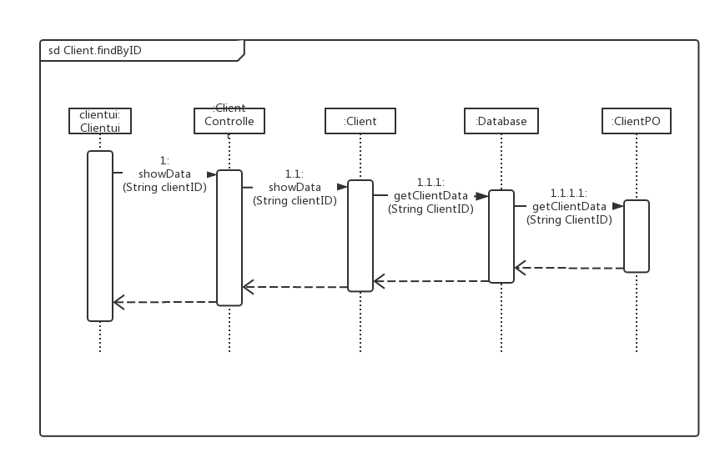
图4-1-5-2 查看用户个人信息的顺序图

图4-1-5-3 所示的状态图描述了user对象的生存期间的状态序列、引起转移的事件，以及因状态转移而伴随的动作。
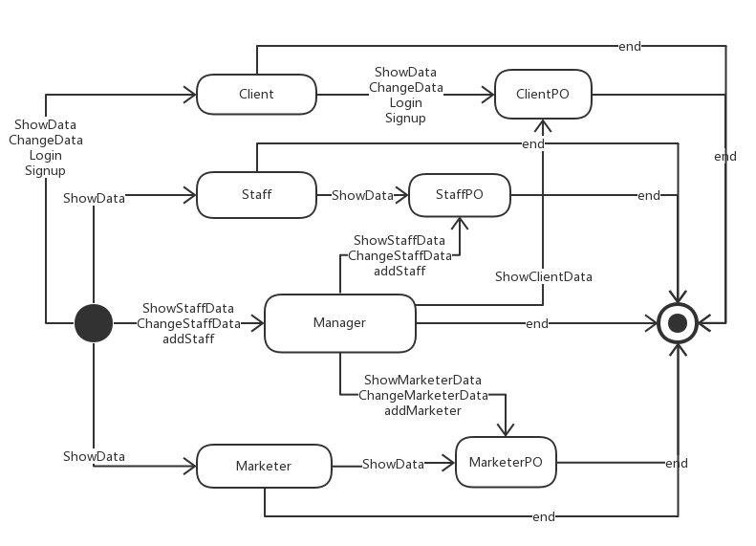
图4-1-5-3 User对象状态图

4.1.6 roombl模块
（1）模块概述
roombl模块承担的需求参见需求规格说明文档功能需求及相关非功能需求。
roombl模块的职责及接口参见软件系统结构描述文档表5-3-2-1。
roombl模块承担实现录入客房、更新入住退房信息、获取酒店客房的功能。
（2）整体结构
根据体系结构的设计，我们将系统分为展示层、业务逻辑层、数据层。每一层之间为了增加灵活性，我们会添加接口。在展示层和业务逻辑层之间添加businesslogicservice.roomblservice.RoomBLService接口。在业务逻辑层和数据层之间添加dataservice.roomdataservice.RoomDataService接口。为了隔离业务逻辑职责和逻辑控制职责，添加RoomController，这样RoomController会将对客房管理的业务逻辑处理委托给Room对象。RoomPO是作为客房的持久性对象被添加到设计模型中去的。
roombl模块的设计如图4-1-6-1所示。
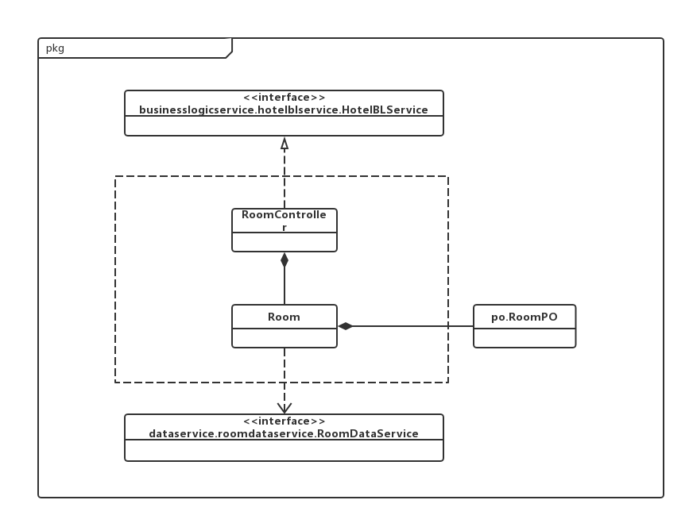
图4-1-2-1 roombl模块各个类的设计

roombl模块各个类的职责如表4-1-6-1所示。
表4-1-6-1 roombl模块各个类的职责
模块 | 职责
RoomController | 负责实现客房管理界面所需要的服务
Room | 客房管理的领域模型对象，拥有客房管理所持有的客房等信息，可以帮助完成客房管理界面所需要的服务
（3）模块内部类的接口规范
RoomController和Room的接口规范如表4-1-6-2和表4-1-6-3所示。
表4-1-6-2 RoomController的接口规范
提供的服务（供接口）
RoomController.checkIn | 语法 | public ResultMessage_Room checkIn(String hotelID, String roomNumber)
RoomController.checkIn | 前置条件 | 已创建一个Room领域对象，并且新分类名称符合输入规则
RoomController.checkIn | 后置条件 | 调用Room领域对象的checkIn方法
RoomController.checkOut | 语法 | public ResultMessage_Room checkOut(String hotelID, String roomNumber)
RoomController.checkOut | 前置条件 | 已创建一个Room领域对象，并且分类编号符合输入规则
RoomController.checkOut | 后置条件 | 调用Room领域对象的checkOut方法
RoomController.importRoom | 语法 | public ArrayList<String> importRoom(ArrayList<RoomVO> importRoomList) throws NetException
RoomController.importRoom | 前置条件 | 已创建一个Room领域对象，并且分类名称符合输入规则
RoomController.importRoom | 后置条件 | 调用Room领域对象的importRoom方法
RoomController.getRoomList | 语法 | public ArrayList<RoomVO> getRoomList(String hotelID) throws NetException
RoomController.getRoomList | 前置条件 | 已创建一个Room领域对象
RoomController.getRoomList | 后置条件 | 调用Room领域对象的getRoomList方法
RoomController. getOrderRecord | 语法 | public ArrayList<RoomRecordVO> getOrderRecord(String hotelID, String roomNumber) throws NetException
RoomController. getOrderRecord | 前置条件 | 已创建一个Room领域对象
RoomController. getOrderRecord | 后置条件 | 调用Room领域对象的getOrderRecord方法
RoomController. addRecord | 语法 | public ResultMessage_Room addRecord(RoomRecordPO record)
RoomController. addRecord | 前置条件 | 已创建一个Room领域对象
RoomController. addRecord | 后置条件 | 调用Room领域对象的addRecord方法
RoomController. deleteRecord | 语法 | public ResultMessage_Room deleteRecord(String orderID)
RoomController. deleteRecord | 前置条件 | 已创建一个Room领域对象
RoomController. deleteRecord | 后置条件 | 调用Room领域对象的deleteRecord方法
RoomController. getRoomInfo | 语法 | public RoomVO getRoomInfo(String hotelID, String roomNumber ) throws NetException
RoomController. getRoomInfo | 前置条件 | 已创建一个Room领域对象
RoomController. getRoomInfo | 后置条件 | 调用Room领域对象的getRoomInfo方法
RoomController. onlineCheckIn | 语法 | public ResultMessage_Room onlineCheckIn(String hotelID, String roomNumber)
RoomController. onlineCheckIn | 前置条件 | 已创建一个Room领域对象
RoomController. onlineCheckIn | 后置条件 | 调用Room领域对象的checkIn方法
RoomController. onlineCheckOut | 语法 | public ResultMessage_Room onlineCheckOut(String hotelID, String roomNumber)
RoomController. onlineCheckOut | 前置条件 | 已创建一个Room领域对象
RoomController. onlineCheckOut | 后置条件 | 调用Room领域对象的checkOut方法
RoomController. getRoomPrice | 语法 | public int getRoomPrice(String hotelID, String roomNumber) throws NetException
RoomController. getRoomPrice | 前置条件 | 已创建一个Room领域对象
RoomController. getRoomPrice | 后置条件 | 调用Room领域对象的getRoomInfo方法

需要的接口（需接口）
服务名 | 服务
Room.checkIn | 更新房间入住记录
Room.checkOut | 更新房间退房记录
Room.importRoom | 添加一个或多个房间对象
Room .getRoomList | 根据酒店ID获得多个房间对象
Room.getOrderReord | 根据酒店ID，房间名获得房间订单记录
Room. addRecord | 添加纪录
Room. deleteRecord | 删除记录
Room. getRoomInfo | 获取房间信息

表4-1-6-3 Room的接口规范
提供的服务（供接口）
Room.checkIn | 语法 | public ResultMessage_Room checkIn(String hotelID, String roomNumber, boolean isOnline)
Room.checkIn | 前置条件 | 启动更新入住信息回合
Room.checkIn | 后置条件 | 更新客房状态
Room.checkOut | 语法 | public ResultMessage_Room checkOut(String hotelID, String roomNumber, boolean isOnline)
Room.checkOut | 前置条件 | 启动更新退房信息回合
Room.checkOut | 后置条件 | 更新客房状态
Room.importRoom | 语法 | public ArrayList<String> importRoom(ArrayList<RoomVO> importRoomList) throws NetException
Room.importRoom | 前置条件 | 启动录入客房回合
Room.importRoom | 后置条件 | 增加一个或多个客房
Room.getRoomList | 语法 | public ArrayList<RoomVO> getRoomList(String hotelID) throws NetException
Room.getRoomList | 前置条件 | 启动获取酒店房间信息回合
Room.getRoomList | 后置条件 | 返回多个房间信息
Room.getOrderReord | 语法 | public ArrayList<RoomRecordVO> getOrderReord(String hotelID, String roomNumber) throws NetException
Room.getOrderReord | 前置条件 | 启动获得预定记录回合
Room.getOrderReord | 后置条件 | 返回预定记录
Room. addRecord | 语法 | public ResultMessage_Room addRecord(RoomRecordPO record)
Room. addRecord | 前置条件 | 启动增加纪录回合
Room. addRecord | 后置条件 | 返回增加记录结果
Room. deleteRecord | 语法 | public ResultMessage_Room deleteRecord(String orderID)
Room. deleteRecord | 前置条件 | 启动删除记录回合
Room. deleteRecord | 后置条件 | 返回删除记录结果
Room. getRoomInfo | 语法 | public RoomVO getRoomInfo(String hotelID, String roomNumber) throws NetException
Room. getRoomInfo | 前置条件 | 启动获得房间信息回合
Room. getRoomInfo | 后置条件 | 返回房间信息

需要的接口（需接口）
服务名 | 服务
DataHelperFactory.getDataFactoryHelperInstance().getRoomDatabase() | 得到Room数据库的服务的引用
Roomdataservice.getRoom(String hotelID) | 获取房间列表
Roomdataservice.getRoomInfo(String hotelId, String roomNumber) | 查询单个房间信息
Roomdataservice.addRoom(RoomPO po) | 添加RoomPO单一持久化对象
Roomdataservice.checkIn(String hotelID, String roomNumber) | 入住
Roomdataservice.checkOut(String hotelID, String roomNumber) | 离开
Roomdataservice. getOrderRecord(String hotelID, String roomNumber) | 获得预定记录
Roomdataservice. addRecord(RoomRecordPO po) | 增加房间预定记录
Roomdataservice. deleteRecord(String orderID) | 删除房间预定记录

（4）业务逻辑层的动态模型
在客房管理业务中，分为录入客房、获取酒店客房、更新入住退房信息等业务。
图4-1-6-2表明了客房管理业务逻辑处理的相关对象之间的协作。
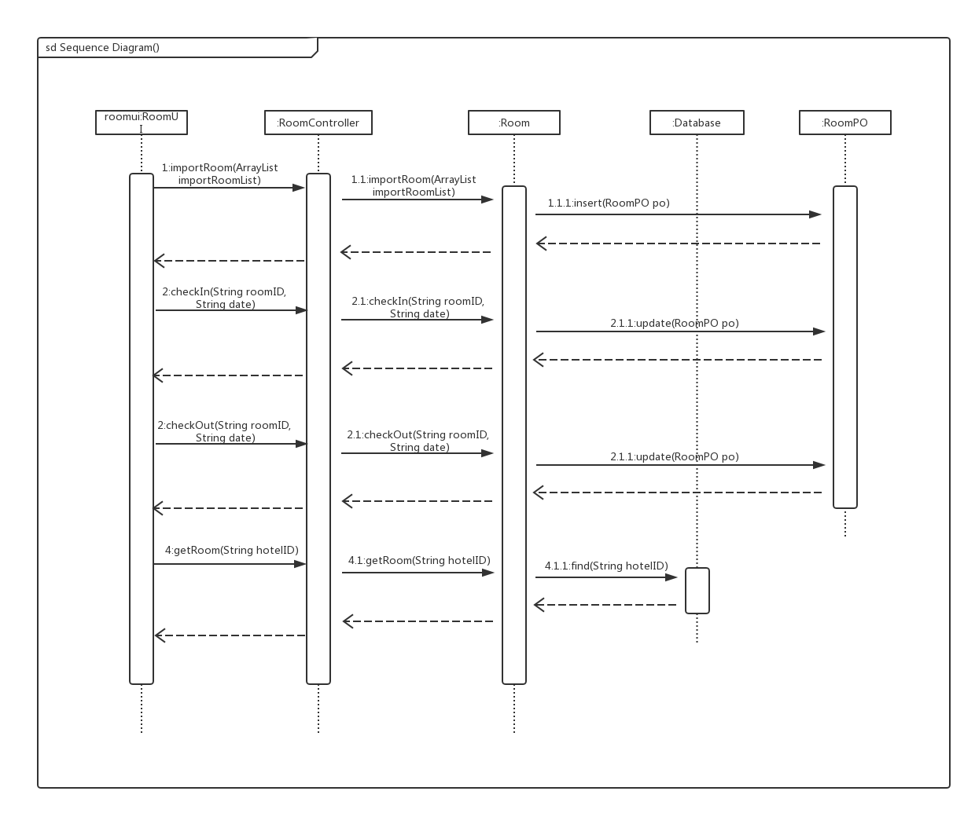
图4-1-6-2 客房管理的顺序图

图4-1-6-3 所示的状态图描述了Room对象的生存期间的状态序列、引起转移的事件，以及因状态转移而伴随的动作。
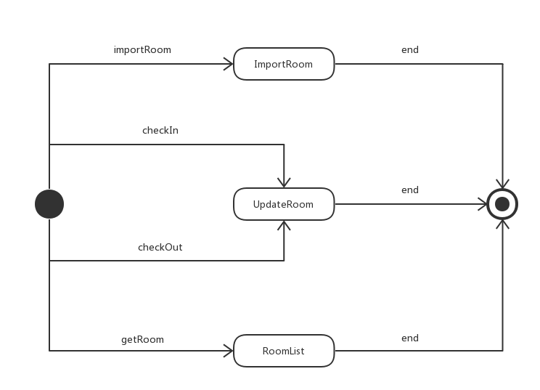
图4-1-6-3 Room对象状态图

4.2业务逻辑层的设计原理
利用委托式风格，每个界面需要访问的业务逻辑由各自的控制器委托给不同的领域对象。

- 依赖视角
图5-1和图5-2是客户端和服务端各自的包之间的依赖关系。
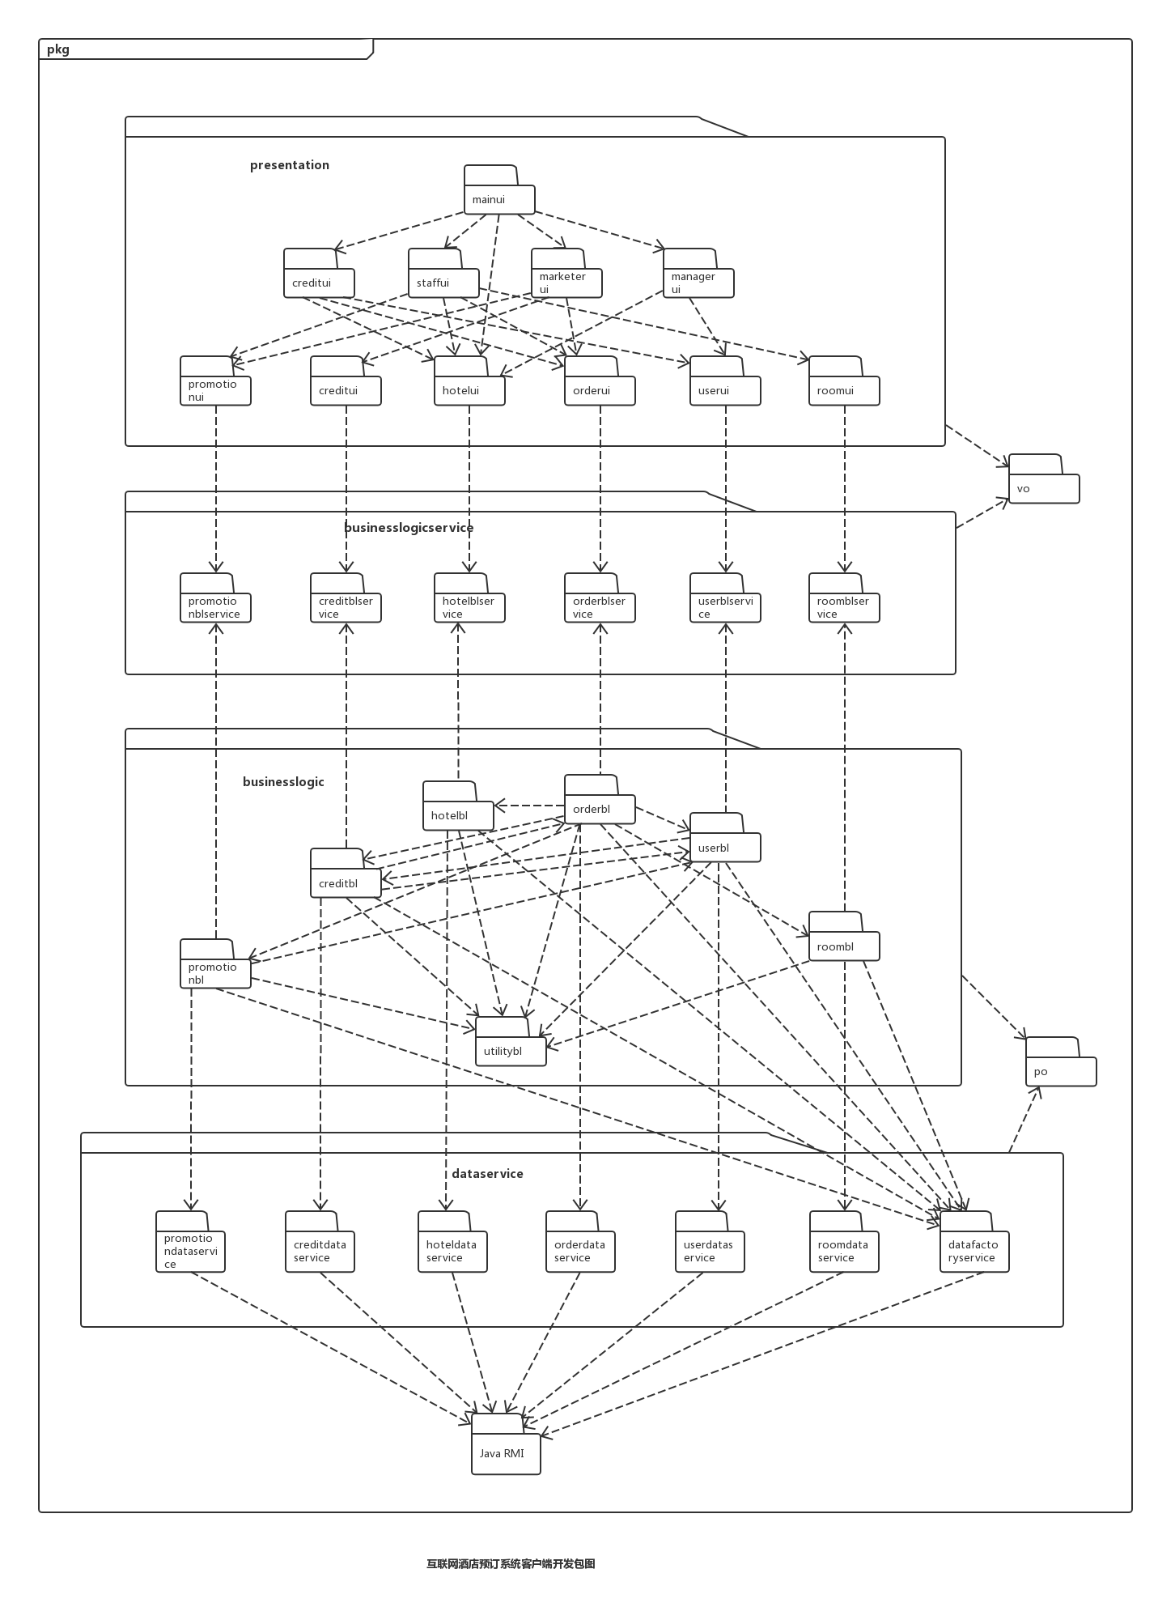
图5-1 客户端包图

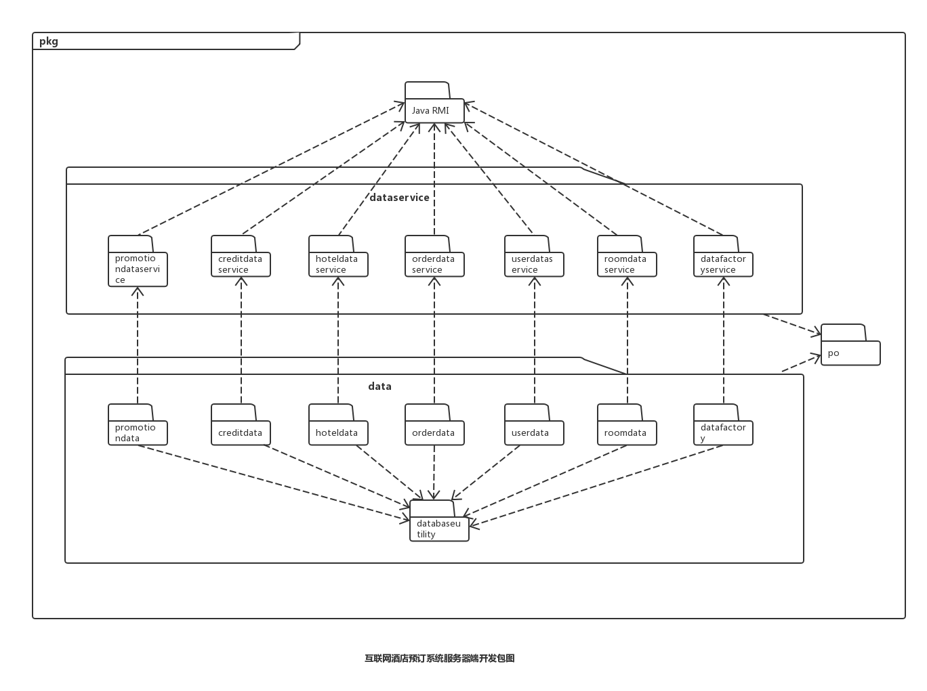
图5-2 服务器端包图

